PATVIRTINTA
Skuodo rajono savivaldybės tarybos
2019 m. sausio 20 d. sprendimu Nr. T10-22/T9-

SKUODO RAJONO SAVIVALDYBĖS VISUOMENĖS SVEIKATOS STEBĖSENOS 2019 M. ATASKAITA

(demografinė būklė – 2019 m. duomenys, sveikatos būklė – 2018 m. duomenys)

Ataskaitą parengė
Klaipėdos rajono savivaldybės visuomenės sveikatos biuro visuomenės sveikatos specialistė Monika Steponkienė, tel. (8 46) 45 37 54, el. p. monika.steponkiene@visuomenessveikata.lt

Turinys

ĮVADAS 1
I SKYRIUS 2
SKUODO RAJONO SAVIVALDYBĖS GYVENTOJŲ DEMOGRAFINIAI POKYČIAI 2
1.1. Gyventojai 2
1.2. Mirtingumas 5
II SKYRIUS 7
BENDROJI DALIS 7
2.1. Pagrindinių visuomenės stebėsenos rodiklių savivaldybėje analizė ir interpretavimas („Šviesoforas“) 7
III SKYRIUS 15
SPECIALIOJI DALIS 15
3.1. Standartizuotas mirtingumo dėl atsitiktinio paskendimo rodiklis (W65-W74) 100 000 gyventojų / mirtingumas dėl atsitiktinio paskendimo 100 000 gyv. 15
3.2. Standartizuotas mirtingumo dėl nukritimo rodiklis (W00-W19) 100 000 gyventojų / mirtingumas dėl nukritimo 100 000 gyv. 16
3.3. Išvengiamų hospitalizacijų skaičius 1000 gyventojų 19
IV SKYRIUS 23
SAVIVALDYBĖS GYVENSENOS STEBĖSENOS RODIKLIAI 23
V SKYRIUS 24
VISUOMENĖS SVEIKATOS STEBĖSENOS RODIKLIŲ POKYČIAI 24
REKOMENDACIJOS 26

ĮVADAS
Lietuvos sveikatos 2014–2025 m. strategija (toliau – Strategija), patvirtinta Lietuvos Respublikos Seimo 2014-06-26 sprendimu Nr. XII-964 „Dėl Lietuvos sveikatos 2014–2025 m. strategijos patvirtinimo“, nustato šalies sveikatinimo veiklos tikslus ir uždavinius, siekiamus sveikatos lygio rodiklius. Sveikatos strategijos strateginis tikslas – pasiekti, kad 2025 m. šalies gyventojai būtų sveikesni ir pailgėtų jų gyvenimo trukmė, pagerėtų gyventojų sveikata ir sumažėtų sveikatos netolygumai.
Sveikatos strategijoje nustatyti šie 4 tikslai:
- Sukurti saugesnę socialinę aplinką, mažinti sveikatos netolygumus ir socialinę atskirtį.
- Sukurti sveikatai palankią fizinę darbo ir gyvenamąją aplinką.
- Formuoti sveiką gyvenseną ir jos kultūrą.
- Užtikrinti kokybišką ir efektyvią sveikatos priežiūrą, orientuotą į gyventojų poreikius.
Savivaldybių institucijos Lietuvos sveikatos strategijoje nustatytus tikslus ir uždavinius įgyvendina per savivaldybės strateginį plėtros ir (ar) savivaldybės strateginį veiklos planą, atsižvelgdamos į savivaldybės gyventojų sveikatos būklę ir veiksnių, darančių jai įtaką, paplitimą (LR visuomenės sveikatos priežiūros įstatymo 10 straipsnis). Sveikatos strategijoje nustatytą gyventojų sveikatos lygį įmanoma pasiekti tik koordinuotai ir sutelktai veikiant įvairiems savivaldybės sektoriams.
Skuodo rajono savivaldybės tarybos sprendimais patvirtinti dokumentai:
- Skuodo rajono savivaldybės strateginis plėtros 2014–2020 m. planas (2013 m. gegužės 30 d. Nr. T9-140);
- Skuodo rajono savivaldybės 2019–2021 metų strateginis veiklos planas (2019 m. vasario 28 d. Nr. T9-20).
Skuodo rajono savivaldybės visuomenės sveikatos stebėsenos 2019 m. ataskaita parengta taip, kad galėtume įvertinti savivaldybės gyventojų sveikatos ir sveikatą lemiančių veiksnių būklę, Lietuvos sveikatos strategijos tikslų ir uždavinių bei Skuodo rajono savivaldybės tarybos nustatytų visuomenės sveikatos prevencinių krypčių įgyvendinimo kontekste, nustatyti prioritetines problemines visuomenės sveikatos sritis ir kryptis, siekiant stiprinti savivaldybės gyventojų sveikatą bei mažinti sveikatos netolygumus. Savivaldybės visuomenės sveikatos stebėsenos ataskaitoje pateikti 2019 m. gyventojų demografinę būklę ir 2018 m. visuomenės sveikatos būklę atspindintys rodikliai savivaldybėje, iš stebimų Savivaldybių visuomenės sveikatos stebėsenos rodiklių, patvirtintų Lietuvos Respublikos sveikatos apsaugos ministro 2014 m. gruodžio 19 d. įsakymu Nr. V–1387 „Dėl Lietuvos Respublikos sveikatos apsaugos ministro 2003 m. rugpjūčio 11 d. įsakymo Nr. V-488 „Dėl Bendrųjų savivaldybių visuomenės sveikatos stebėsenos nuostatų patvirtinimo“ pakeitimo“.
Skuodo rajono savivaldybės visuomenės sveikatos stebėsenos 2019 m. ataskaitos pagrindu turėtų būti koreguojami Skuodo rajono plėtros strateginio plano siekiniai, Skuodo rajono strateginio veiklos plano priemonės.

I SKYRIUS

SKUODO RAJONO SAVIVALDYBĖS GYVENTOJŲ DEMOGRAFINIAI POKYČIAI

1.1. Gyventojai

Nuo 2001 m. Skuodo rajono savivaldybėje gyventojų skaičius mažėja. Per paskutinius aštuoniolika metų Skuodo rajone savivaldybės gyventojų skaičius sumažėjo 9143 asmenimis: moterų sumažėjo 4 657 asmenimis, vyrų – 4 486, miesto gyventojų – 2 596, kaimo gyventojų – 6 547 asmenimis (1 pav.).
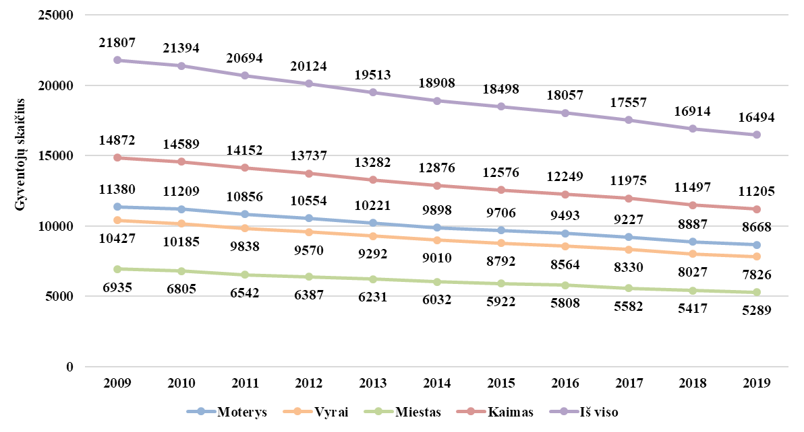
1 pav. Gyventojų skaičius pagal lytį ir gyvenamąją vietą Skuodo rajono savivaldybėje
Šaltinis – Lietuvos statistikos departamentas, pastaba – metų pradžios duomenys
2019 m. pradžioje, lyginant su 2018 m., Skuodo rajono savivaldybės gyventojų skaičius sumažėjo 420 asmenų: moterų – 219 asmenų, vyrų – 201, kaimo teritorijose – 292 asmenimis, mieste – 128. 2018 m. Skuodo rajone neto vidaus migracija neigiama, dėl didėjančio išvykstančių skaičiaus į kitas savivaldybes ( – 219 gyventojų, 2018 m.): 2018 m. 409 atvykusieji iš kitų savivaldybių, o išvykusiųjų – 628 asmenys. Skuodo rajone stebimas neigiamas natūralus gyventojų prieaugis, nes daugiau mirusių nei gimusių ( – 141 gyventojas, 2018 m.): 2018 m. 163 gimusieji, o mirusių – 304 asmenys. Skuodo rajone tarptautinė neto migracija neigiama, nes emigruojančių skaičius didesnis nei imigruojančių ( – 61 gyventojas, 2018 m.): 2018 m. 109 asmenys imigravo, tačiau emigravo 170 asmenų (2 pav.).
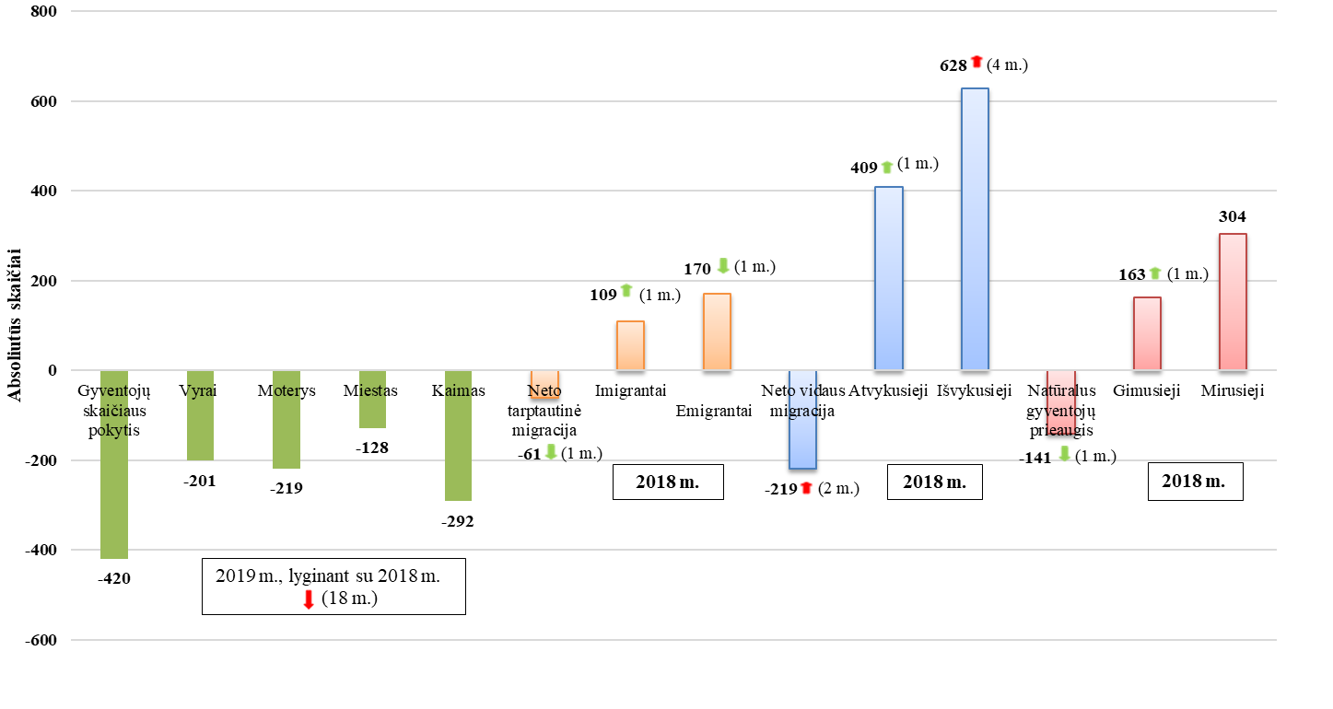
2 pav. Skuodo rajono gyventojų mažėjimo priežastys
Šaltiniai: Lietuvos statistikos departamentas, VSB skaičiavimai
Nuo 2014 m. iki 2017 m. Skuodo rajone emigruojančių asmenų daugėjo, o nuo 2015 m. iki 2017 m. imigruojančių asmenų mažėjo. 2018 m., lyginant su 2017 m., 177 emigruojančiais asmenimis mažiau, o imigruojančiųjų padaugėjo 43 asmenimis. Per pastaruosius metus skirtumas tarp emigruojančiųjų ir imigruojančiųjų sumažėjo. Daugiau gyventojų išvyksta į kitas savivaldybes iš Skuodo rajono nei atvyksta (3 pav., 4 pav.).
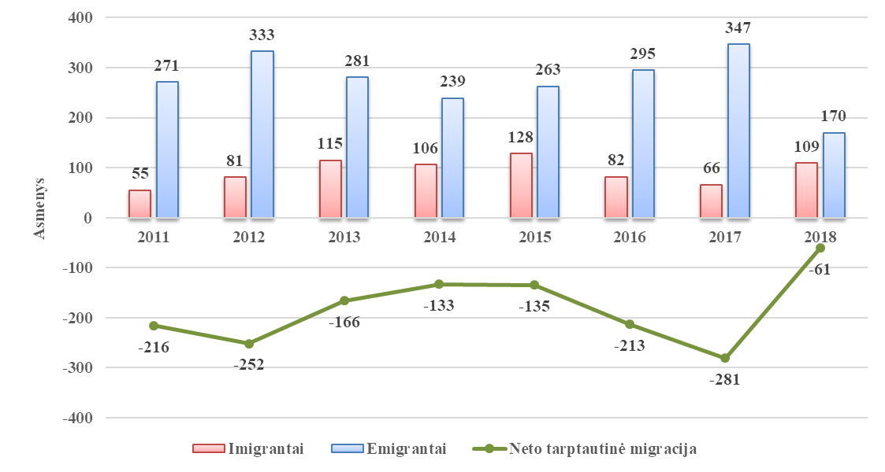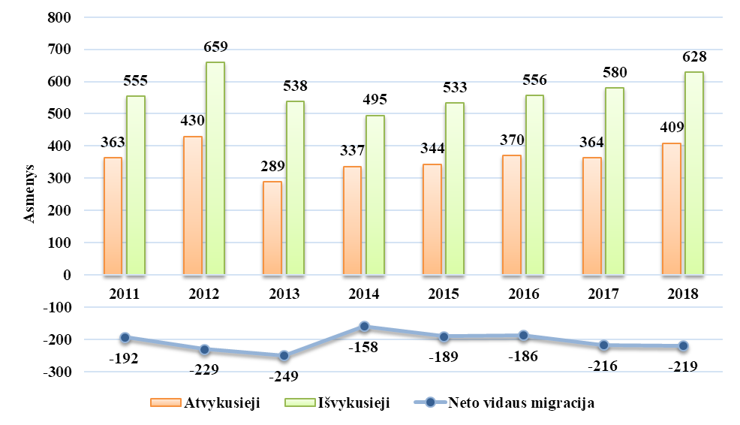
4 pav. Neto vidaus migracija Skuodo rajono savivaldybėje
3 pav. Neto tarptautinė migracija Skuodo rajono savivaldybėje

Šaltinis – Lietuvos statistikos departamentas
Nuo 2006 m. stebimas neigiamas natūralus gyventojų prieaugis, t. y. kiekvienais metais yra daugiau mirusių nei gimusių. Skuodo rajone 2018 m., lyginant su 2017 m., gimusių padaugėjo 5 asmenimis, mirusių skaičius nuo 2016 m. išlieka panašus (5 pav.).
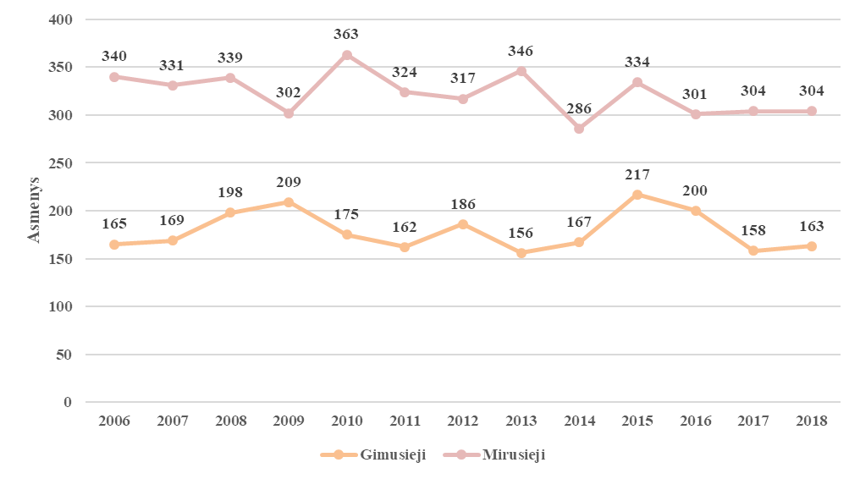
5 pav. Skuodo rajono mirusių ir gimusių skaičius
Šaltinis – Lietuvos statistikos departamentas
2019 m. pradžioje 1 000-iui Skuodo rajono vyrų teko 1 108 moterys (2018 m. pradžioje 1000-iui vyrų teko 1 107 moterys). 2019 m. pradžioje Skuodo rajono demografinės senatvės koeficientas buvo didesnis nei šalies – atitinkamai 174 ir 131 pagyvenęs (65 m. ir vyresnio amžiaus) gyventojas teko šimtui vaikų iki 15 m. amžiaus.
Skuodo rajone, kaip ir Lietuvoje, 65 m. ir vyresnio amžiaus asmenys sudaro didesnę gyventojų dalį negu vaikai (2019 m. pradžioje Skuodo rajone 65 m. ir vyresnio amžiaus asmenys 23,9 proc., vaikai – 17,1 proc.). 2019 m. pradžioje Skuodo rajono jaunimas (14–29 m.) sudarė penktadalį visų Skuodo rajono gyventojų – 20,3 proc., Lietuvoje – 18,2 proc. (6 pav.).
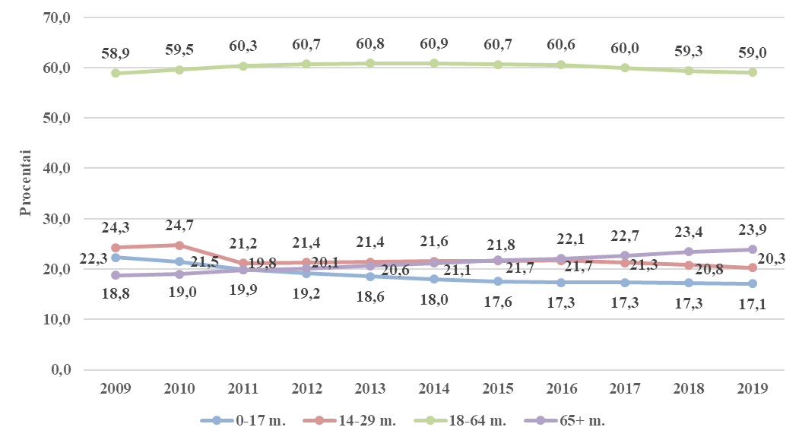
6 pav. Skuodo rajono gyventojų skaičiaus pokytis pagal amžiaus grupes, proc.
Šaltiniai: Lietuvos statistikos departamentas, VSB skaičiavimai
Skuodo rajono gyventojų vidutinis amžius
2019 m. pradžioje
49 m.
52 m.
46 m.

Lietuvos gyventojų vidutinis amžius
2019 m. pradžioje
44 m.
47 m.
40 m.
83,2 m.
83,2 m.
83,2 m.
Skuodo rajone 2016–2018 m. vidutinės tikėtinos gyvenimo trukmės vidurkis sumažėjo palyginus su 2007–2009 m. rodiklio vidurkiu, Lietuvoje atvirkščiai – padidėjo. Skuodo rajono moterų vidutinė tikėtina gyvenimo trukmė trumpėja, o vyrų – ilgėja. Lietuvoje tiek vyrų, tiek moterų vidutinė tikėtina gyvenimo trukmė ilgėja. Skirtumas tarp moterų ir vyrų vidutinės tikėtinos gyvenimo trukmės mažėja. 2018 m. Skuodo rajono gyventojų vidutinė tikėtina gyvenimo trukmė siekė 72,7 metus (moterų – 78,4 m., vyrų – 67,5 m.), Lietuvos gyventojų vidutinė tikėtina gyvenimo trukmė – 76 metai (moterų – 80,4 m., vyrų – 70,7 m.) (7, 8 pav.).
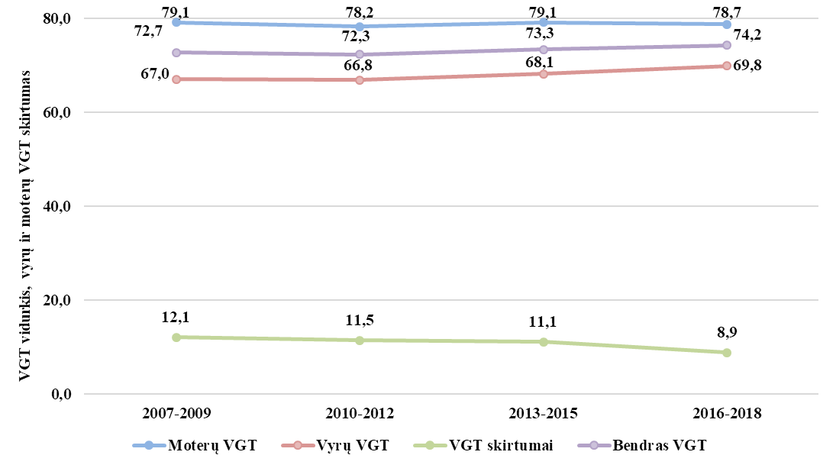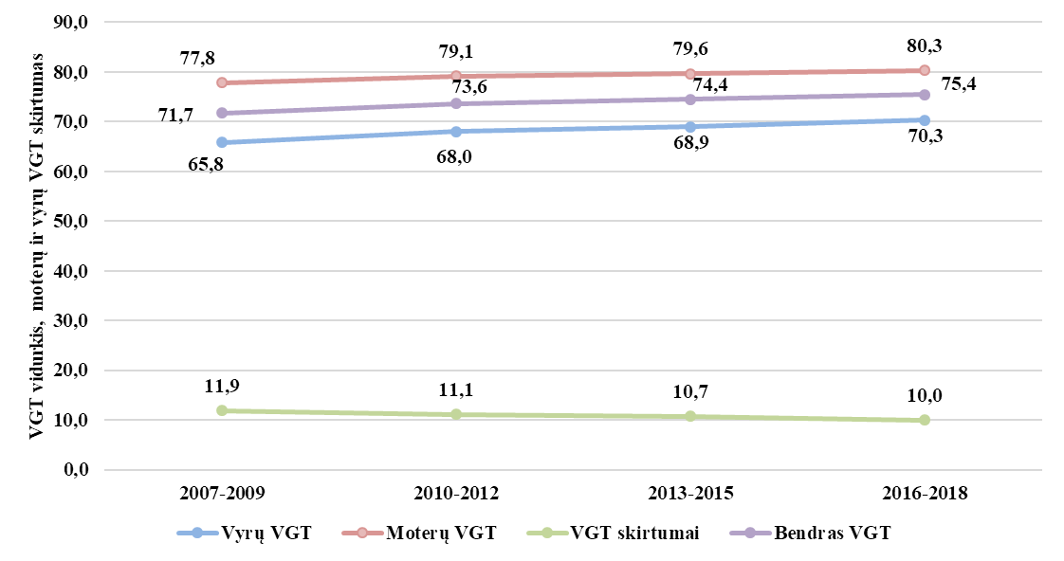
7 pav. Skuodo rajono vidutinės tikėtinos gyvenimo trukmės vidurkis, vyrų ir moterų vidutinės tikėtinos gyvenimo trukmės skirtumas

8 pav. Lietuvos vidutinės tikėtinos gyvenimo trukmės vidurkis, vyrų ir moterų vidutinės tikėtinos gyvenimo trukmės skirtumas

Šaltiniai: Lietuvos statistikos departamentas, VSB skaičiavimai

1.2. Mirtingumas
2018 m. Skuodo rajono gyventojų standartizuotas mirtingumas buvo didesnis nei Lietuvos gyventojų – atitinkamai 1 621,1 ir 1 392,5 atvejai 100 000 gyventojų. Pagal standartizuotą mirtingumą pašalinus amžiaus įtaką, per pastaruosius metus Skuodo rajono gyventojų mirtingumas pakito nuo 1 691,3 iki 1 621,1 atvejo 100 000 gyventojų. Vertinant absoliučius skaičius, nuo 2016 m. Skuodo rajono gyventojų mirčių skaičius išlieka panašus (2018 m. 304 mirtys), per pastaruosius trejus metus Lietuvos gyventojų mirčių 2 202 mažiau. Galima daryti išvadą, jog Skuodo rajono gyventojų absoliutus mirčių skaičius nekinta dėl senstančios visuomenės (65 m. ir vyresnio amžiaus asmenys sudaro didesnę gyventojų dalį nei vaikai).
Pagal standartizuotą mirtingumą, daugiau miršta Skuodo rajono vyrai nei moterys. 2018 m., lyginant su 2017 m., Skuodo vyrų mirčių padaugėjo 21 atveju, o moterų mirčių buvo tiek pat mažiau. Pagal standartizuotą mirtingumą pašalinus gyventojų pasiskirstymo pagal gyvenamąją vietą struktūros įtaką, Skuodo rajono kaimo gyventojų mirtingumas didesnis nei miesto gyventojų. Vertinant absoliučius skaičius, iki 2015 m. mirčių daugiau įvykdavo miestuose nei kaimuose, tačiau pastaruosius trejus metus atvirkščiai – daugiau mirčių įvyko kaimo teritorijose. 2018 m., lyginant su 2017 m., Skuodo rajone miesto gyventojų mirčių padaugėjo 3 atvejais, o kaimo gyventojų mirčių buvo tiek pat mažiau (9 pav., 10 pav.).
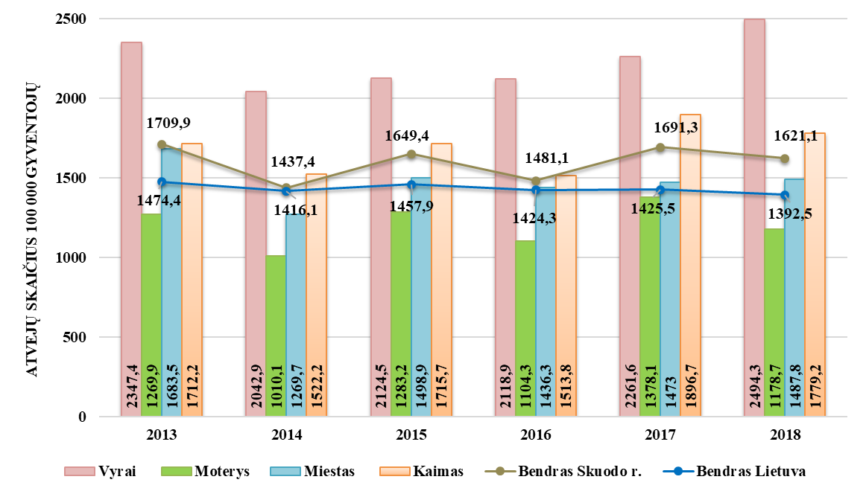
9 pav. Skuodo rajono gyventojų standartizuotas mirtingumas 100 000 gyv. pagal lytį ir gyvenamąją vietq
(ES standartas)
Šaltinis – Lietuvos sveikatos rodiklių sistema, Higienos instituto Sveikatos informacijos centras
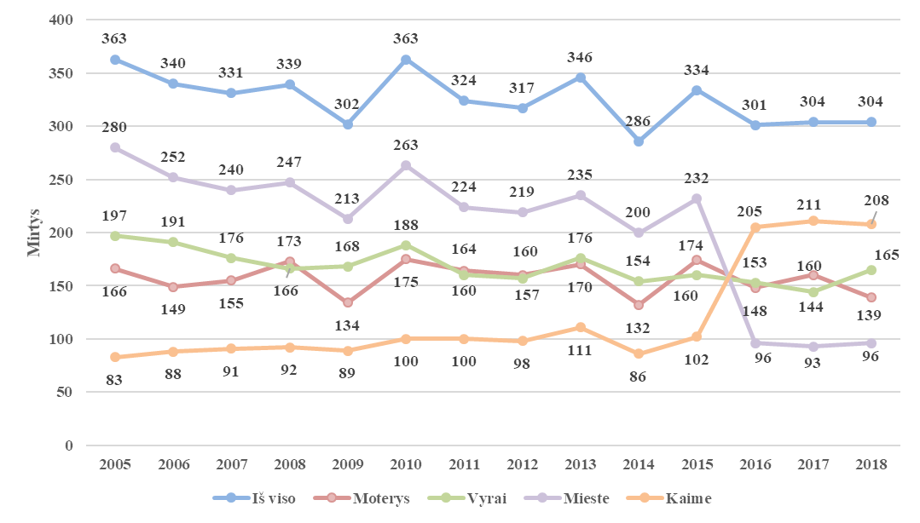
10 pav. Skuodo rajono gyventojų mirčių pasiskirstymas pagal lytį ir gyvenamąją vietą
Šaltinis – Mirties atvejų ir jų priežasčių valstybės registras, Higienos institutas
Skuodo rajono, kaip ir Lietuvos gyventojų, pagrindinių mirčių struktūra sudaro kraujotakos sistemos ligos, piktybiniai navikai, išorinės mirties priežastys. Lyginant Skuodo rajono ir Lietuvos gyventojų standartizuotą mirtingumą pagal penkias ligų grupes, Skuodo rajono gyventojų standartizuotas mirtingumas didesnis už Lietuvos dėl kraujotakos, kvėpavimo sistemos ligų, piktybinių navikų ir išorinių mirties priežasčių (11, 12 pav.).
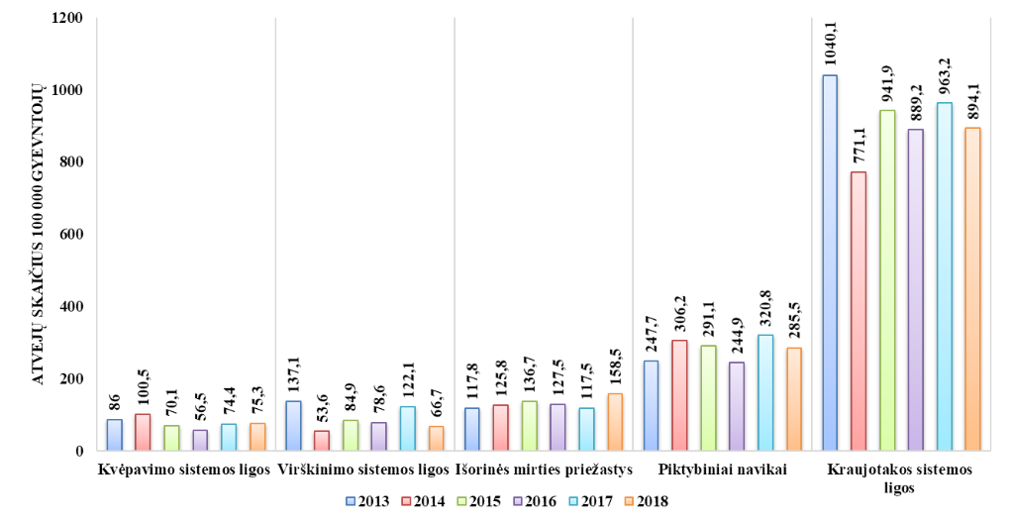
11 pav. Skuodo rajono gyventojų standartizuotas mirtingumas pagal ligų grupes 100 000 gyv. (ES standartas)
Šaltinis – Lietuvos sveikatos rodiklių sistema, Higienos instituto Sveikatos informacijos centras

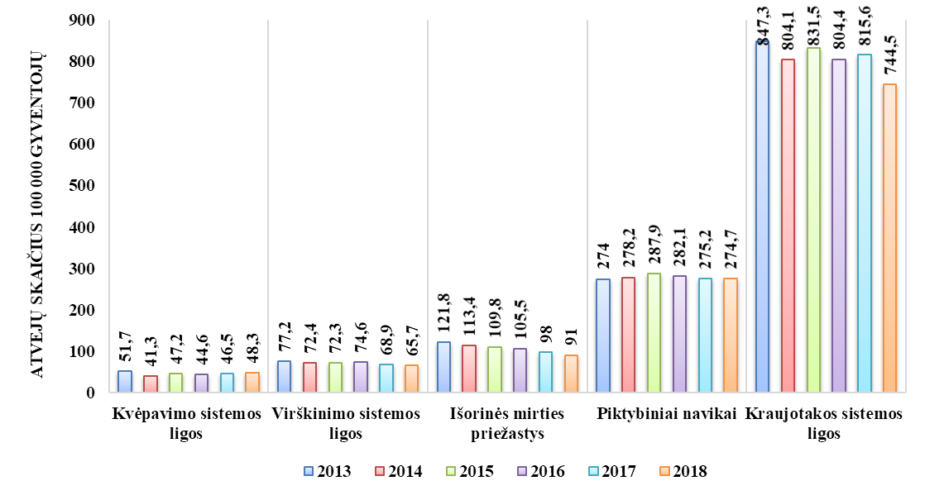
12 pav. Lietuvos gyventojų standartizuotas mirtingumas pagal ligų grupes 100 000 gyv. (ES standartas)
Šaltinis – Lietuvos sveikatos rodiklių sistema, Higienos instituto Sveikatos informacijos centras
Per dešimt metų tiek Skuodo rajono, tiek Lietuvos gyventojų bendrasis mirtingumas nemažėja dėl mirčių nuo kraujotakos sistemos ligų ir piktybinių navikų (13 pav.).
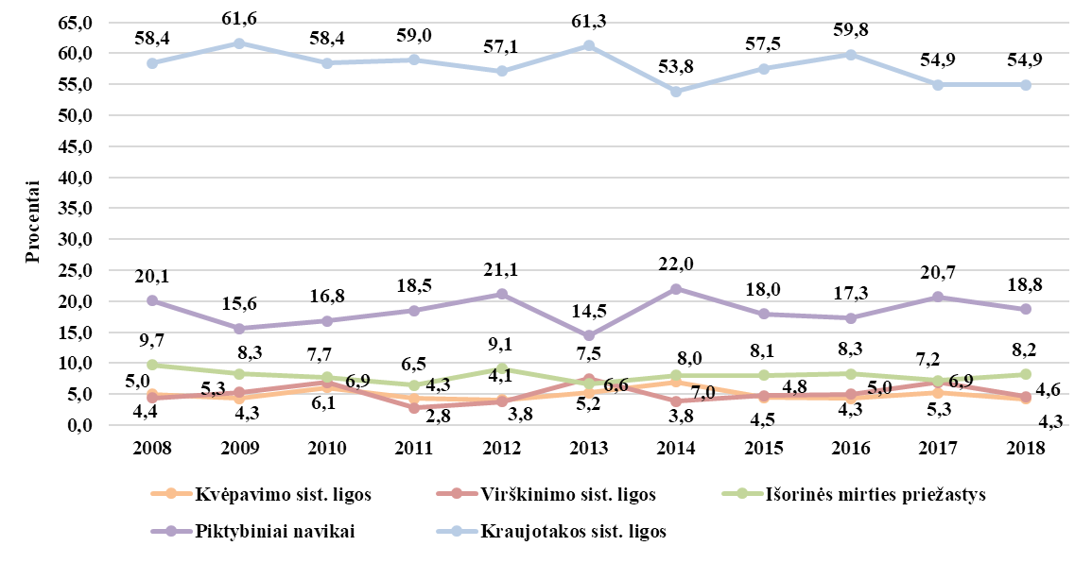
13 pav. Skuodo rajono gyventojų mirčių pagal priežastis pasiskirstymo pokytis, proc.
Šaltiniai: Mirties atvejų ir jų priežasčių valstybės registras, Higienos institutas, VSB skaičiavimai

II SKYRIUS

BENDROJI DALIS

2.1. Pagrindinių visuomenės stebėsenos rodiklių savivaldybėje analizė ir interpretavimas („Šviesoforas“)

Pagrindinio visuomenės sveikatos stebėsenos rodiklių sąrašo analizė ir interpretavimas („šviesoforo“ kūrimas) atliekamas palyginant einamųjų metų savivaldybės rodiklius su Lietuvos vidurkiu. Vadovaujantis „šviesoforo“ principu, visos 60 Lietuvos savivaldybių suskirstytos į grupes:
- 12 savivaldybių, kuriose stebimas rodiklis atspindi geriausią situaciją, žymimos žalia spalva;
- 12 savivaldybių, kuriose stebimas rodiklis rodo prasčiausią situaciją, žymimos raudona spalva;
- likusių 36 savivaldybių rodikliai vertinami kaip atitinkantys Lietuvos vidurkį, žymimos geltona spalva.
2018 m. savivaldybėms, turinčioms mažiau nei 20 000 gyventojų, buvo skaičiuojamas rodiklių 3 metų vidurkis. Šių savivaldybių rodikliai yra „jautrūs“ kiekvienu atveju dėl mažo gyventojų skaičiaus.
Savivaldybių visuomenės sveikatos stebėsenos rodiklių reikšmių santykis su Lietuva pateiktas diagramose šviesoforo principu (1 pavyzdys).
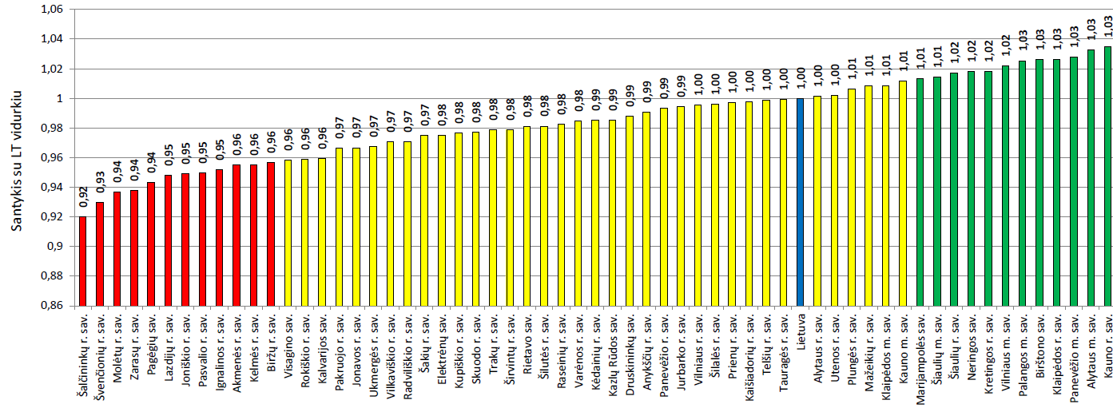
1 pavyzdys. Vidutinės tikėtinos gyvenimo trukmės rodiklio santykis su Lietuva ir pasiskirstymas tarp savivaldybių
Pastaba. Savivaldybėms, turinčioms mažiau nei 20 000 gyventojų, skaičiuotas rodiklio 3 metų vidurkis.
Skuodo rajono visuomenės sveikatos stebėsenos rodiklių duomenys ir jų interpretavimas pateikiami 1 lentelėje „Skuodo rajono savivaldybės visuomenės sveikatos stebėsenos rodiklių profilis 2018 m.“.
Remiantis Skuodo rajono visuomenės sveikatos stebėsenos profilio rodikliais, buvo atrinkti 3 rodikliai iš sąrašo, kurių reikšmės prasčiausios.
Prioritetines savivaldybės visuomenės sveikatos problemas galima išskirti keliais būdais:
- vertinant, kurios savivaldybės reikšmės yra blogiausios Lietuvoje (t. y. raudonos);
- vertinant keleto metų pokytį;
- vertinant, kokios priemonės buvo daromos, ir kaip jos pakeitė situaciją.
Sudarius Skuodo rajono probleminių visuomenės sveikatos rodiklių sąrašą, buvo atlikta detalesnė analizė ir vertinimas (žr. „Specialioji dalis“).

Pirmajame lentelės stulpelyje pateikiami visuomenės sveikatos stebėsenos rodikliai, suskirstyti pagal Lietuvos sveikatos 2014–2025 m. strategijos tikslus. Antrajame stulpelyje pateikiama savivaldybės rodiklio 2018 m. reikšmė (skliaustuose pateiktas 2018 m. absoliutus skaičius), trečiajame stulpelyje – trijų metų rodiklio vidurkio reikšmė, ketvirtajame stulpelyje – Lietuvos rodiklio reikšmė (skliaustuose pateiktas absoliutus skaičius), penktajame – mažiausia reikšmė tarp visų savivaldybių, šeštajame – didžiausia reikšmė tarp visų savivaldybių, septintajame stulpelyje – rodiklio reikšmės savivaldybėje santykis su Lietuvos reikšme ir savivaldybės rodiklio vietos tarp visų savivaldybių pavaizdavimas pagal „šviesoforo“ principą; aštuntajame stulpelyje – pateikiama Lietuvos sveikatos 2014–2025 m. strategijos atitinkamo rodiklio reikšmė 2020 m.
Pastabos: – didėja absoliutusis skaičius, – mažėja absoliutusis skaičius, žalia rodyklė – gerėjanti situacija, raudona rodyklė – blogėjanti situacija.
Lietuvos siekinio 2020 m. stulpelio spalva žalia – Skuodo rajono rodiklis geresnis nei Lietuvos rodiklis, raudona spalva – Skuodo rajono rodiklis prastesnis nei Lietuvos rodiklis.
1 lentelė. Skuodo rajono savivaldybės visuomenės sveikatos stebėsenos rodiklių profilis 2018 m.
Rodiklis | Savivaldybės rodiklis 2018 m.  (2018 m. absoliutus skaičius) | 2016 -2018 m. vidurkis | Lietuvos rodiklis  (absoliutus skaičius) | Minimali reikšmė | Maksimali reikšmė | Santykis: savivaldybė / Lietuva |  |  | Lietuvos siekinys  2020 m.
 |  |  |  |  |  | 2016 m. | 2017 m. | 2016 - 2018 m.
Pagrindinis tikslas – pasiekti, kad 2025 m. šalies gyventojai būtų sveikesni ir pailgėtų jų gyvenimo trukmė, pagerėtų gyventojų sveikata ir sumažėtų sveikatos netolygumai
Vidutinė tikėtina gyvenimo trukmė | 72,7 (2 m.) | 74,2 | 76  (rodiklis kaip 2017 m.) | 69,9 | 78,6 | 1,01 | 0,98 | 0,98 | 75,8
Skirtumas tarp moterų ir vyrų vidutinės tikėtinos gyvenimo trukmės | 10,97 (1 m.) | 8,9 | 9,79 (1 m.) | - | - | - |  |  | 9,5
Išvengiamas mirtingumas (proc.) | 34,2 (104) (2 m.) | 30,9 | 30,5 (12066) ( 2 m.) | 24,6 | 41 | 0,8 | 1,0 | 1,01
1 tikslas. Sukurti saugesnę socialinę aplinką, mažinti sveikatos netolygumus ir socialinę atskirtį
1.1 uždavinys – sumažinti skurdo lygį ir nedarbą
Standartizuotas mirtingumo dėl savižudybių rodiklis (X60-X84) 100 000 gyventojų | 59,5 (6)  (2017 m. – 7 mirtys ) | 44,2 | 23,8 (683) (5 m.) | 0 | 75,7 | 1,23 | 1,5 | 1,9
Mirtingumas dėl savižudybių (X60-X84) 100 000 gyv. | 35,9 (6)  (2017 m. – 7 mirtys ) | 36,7 | 24,4 (683) (5 m.) | 0 | 96,6 | 1,17 | 1,5 | 1,5 | 19,5
Bandymų žudytis skaičius (X60-X64, X66-X84) 100 000 gyventojų | 12 (2) (1 m.) | 23,2 | 42,1 (1179) (3 m.) | 19,2 | 81,1 | - | 0,8 | 0,6
Mokyklinio amžiaus vaikų, nesimokančių mokyklose, skaičius 1000 gyventojų | 94 (125) (1 m.) | 88,5 | 69,1 (16651) (1 m.) | 35,2 | 220,2 | 1,13 | 1,3 | 1,3
Socialinės rizikos šeimų skaičius 1000 gyventojų | 4,4 (73) (6 m.) | 4,6 | 3,3 (9235) (1 m.) | 0,3 | 8,7 | 1,45 | 1,3 | 1,4
Ilgalaikio nedarbo lygis 100 gyventojų (proc.) | 1,1 (108) (4 m.) | 1,5 | 2,2 (38474) (1 m.) | 0,3 | 8,2 | 1,05 | 0,5 | 0,7
Gyventojų skaičiaus pokytis 1000 gyventojų | -12,1 (-202) (1 m.) | -18,2 | -5,3 (-14978) (2 m.) | -23,7 | 8,4 | 1,24 | 1,8 | 3,5
1.2 uždavinys – sumažinti socialinę ekonominę gyventojų diferenciaciją šalies ir bendruomenių lygmeniu
Standartizuotas mirtingumo dėl išorinių priežasčių rodiklis (V00-Y89) 100 000 gyventojų | 159,6 (25) (1 m.) | 134,6 | 91 (2618) (13 m.) | 46,2 | 192,4 | 1,21 | 1,2 | 1,5
Mirtingumas dėl išorinių priežasčių (V00-Y89) 100 000 gyv. | 149,7 (25) (1 m.) | 139,1 | 93,4 (2618) (13 m.) | 29,9 | 209,7 | 1,32 | 1,3 | 1,5 | 77,3
Mokinių, gaunančių nemokamą maitinimą mokyklose, skaičius 1000 gyventojų | 266,6 (523) (9 m.) | 278,3 | 148,9 (48402) (8 m.) | 69,0 | 360,9 | 1,59 | 1,7 | 1,9
Socialinės pašalpos gavėjų skaičius 1 000 gyventojų | 40,1 (669) (6 m.) | 42,9 | 25,4 (71213) (5 m.) | 3,2 | 91 | 1,59 | 1,5 | 1,7

Rodiklis | Savivaldybės rodiklis 2018 m.  (2018 m. absoliutus skaičius) |  | 2016-2018 m. vidurkis | Lietuvos rodiklis  (absoliutus skaičius) | Minimali reikšmė | Maksimali reikšmė | Santykis: savivaldybė / Lietuva |  |  | Lietuvos siekinys  2020 m.
 |  |  |  |  |  |  | 2016 m. | 2017 m. | 2016 – 2018 m.
Užregistruoti nauji TB atvejai (A15–A19) 100 000 gyv. | 12 (2) (1 m.) | 36,7 |  | 32,9 (922) (12 m.) | 0 | 88,4 | 0,7 | 1,8 | 1,1
Sergamumas tuberkulioze (A15–A19) 100 000 gyv. | 12 (2) (1 m.) | 38,6 |  | 37,9 (1063) (1 m.) | 0 | 88,4 | - | 1,6 | 1,02
2 tikslas. Sukurti sveikatai palankią darbo ir gyvenamąją aplinką
2.1 uždavinys – kurti sveikas ir saugias darbo bei buities sąlygas, didinti prekių ir paslaugų vartotojų saugumą
Asmenų, žuvusių ar sunkiai sužalotų dėl nelaimingų atsitikimų darbe, skaičius 10 000 darbingo amžiaus gyventojų | 0  (2017 m. – 1 atvejis) | 0,3 |  | 0,9 (163) (1 m.) | 0 | 3,9 | 0 | 0,9 | 0,3
Susižalojimo dėl nukritimo atvejų skaičius (W00-W19) 65+ m. amžiaus grupėje 10 000 gyventojų | 109 (43) (1 m.) | 111,0 |  | 150,7 (8319) (1 m.) | 104,9 | 212 | 0,65 | 0,9 | 0,7
Darbingo amžiaus asmenų, pirmą kartą pripažintų neįgaliais, skaičius 10 000 gyventojų | 86,1 (81) (1 m.) | 75,4 |  | 67,1 (11241) (1 m.) | 45,3 | 125,9 | 1,14 | 1,0 | 1,1
Sergamumas žarnyno infekcinėmis ligomis (A00-A08) 10 000 gyventojų | 26,9 (45) (2 m.) | 36,5 |  | 74,9 (20974) (1 m.) | 0 | 140,9 | 0,56 | 0,55 | 0,5
2.2 uždavinys – kurti sveikas ir palankias sąlygas saugiai leisti laisvalaikį
Standartizuotas mirtingumo dėl atsitiktinio paskendimo rodiklis (W65-W74) 100 000 gyventojų | 29,4 (5)  (2017 m. – 0 mirčių) | 11,2 |  | 5,5 (155) (1 m.) | 0 | 19,6 | 0,63 | 0 | 2,0
Mirtingumas dėl atsitiktinio paskendimo (W65-W74) 100 000 gyv. | 29,9 (5)  (2017 m. – 0 mirčių) | 11,6 |  | 5,5 (155) (1 m.) | 0 | 29,9 | 0,85 | 0 | 2,1
Standartizuotas mirtingumo dėl nukritimo rodiklis (W00-W19)  100 000 gyventojų | 26,5 (5)  (2017 m. – 6 mirtys ) | 26,0 |  | 15,3 (451) (4 m.) | 0 | 32,6 | 3,5 | 1,9 | 1,7
Mirtingumas dėl nukritimo (W00-W19) 100 000 gyv. | 29,9 (5)  (2017 m. – 6 mirtys ) | 30,9 |  | 16,1 (451) (4 m.) | 0 | 38,1 | 2,01 | 2,3 | 1,92
2.3 uždavinys – mažinti avaringumą ir traumų kelių eismo įvykiuose skaičių
Standartizuotas mirtingumo dėl transporto įvykių rodiklis (V00-V99) 100 000 gyventojų | 9,3 (2)  (2017 m. – 1 mirtis ) | 9,3 |  | 7,9 (224) (1 m.) | 0 | 26,3 | 1,0 | 0,6 | 1,2
Mirtingumas dėl transporto įvykių (V00-V99) 100 000 gyv. | 12 (2)  (2017 m. – 1 mirtis ) | 9,7 |  | 8 (224) (1 m.) | 0 | 25,4 | 1,31 | 0,7 | 1,2
Pėsčiųjų mirtingumas dėl transporto įvykių (V00-V09) 100 000 gyventojų | 6,0 (1)  (2017 m. – 0 mirčių) | 1,93 |  | 3,0 (85) (4 m.) | 0 | 19,2 | 0 | 0 | 0,6
Transporto įvykiuose patirtų traumų skaičius (V00-V99) 100 000 gyventojų | 89,8 (15) (1 m.) | 83,1 |  | 58,9 (1651) (7 m.) | 29,3 | 136,3 | 1,46 | 1,0 | 1,4
2.4 uždavinys – mažinti aplinkos užterštumą, triukšmą
Į atmosferą iš stacionarių taršos šaltinių išmestų teršalų kiekis, tenkantis 1 km² (kg/1 km²) | 106  (2017 m. – 107 ) | - |  | 1010 (2 m.) | 63 | 34382 | - | - | 0,1
Viešai tiekiamo geriamojo vandens prieinamumas vartotojams, proc. | 70,7 (2017 m. – 70,1) | - |  | - | - | - | -
Nuotekų tvarkymo paslaugų prieinamumas vartotojams, proc. | 50,7 (2017 m. – 50,3) | - |  | - | - | - | -

Rodiklis | Savivaldybės rodiklis 2018 m.  (2018 m. absoliutus skaičius) | 2016-2018 m. vidurkis | Lietuvos rodiklis  (absoliutus skaičius) | Minimali reikšmė | Maksimali reikšmė | Santykis: savivaldybė / Lietuva |  |  | Lietuvos siekinys  2020 m.
 |  |  |  |  |  | 2016 m. | 2017 m. | 2016 – 2018 m.
3 tikslas. Formuoti sveiką gyvenseną ir jos kultūrą
3.1 uždavinys – sumažinti alkoholinių gėrimų, tabako vartojimą, neteisėtą narkotinių ir psichotropinių medžiagų vartojimą ir prieinamumą bei azartinių lošimų, kompiuterinių žaidimų ir pan. prieinamumą
Standartizuotas mirtingumas dėl priežasčių, susijusių su narkotikų vartojimu (F11, F12, F14, F15, F16, F19, X41, X42, X61, X62, Y11, Y12) 100 000 gyventojų | 4,6 (1)  (2017 m. – 0 mirčių) | 2,9 | 3,1 (83) (3 m.) | 0 | 24,8 | 0,89 | 0 | 0,9
Mirtingumas dėl priežasčių, susijusių su narkotikų vartojimu (F11, F12, F14, F15, F16, F19, X41, X42, X61, X62, Y11, Y12) 100 000 gyv. | 6,0 (1)  (2017 m. – 0 mirčių) | 3,9 | 3,0 (83) (3 m.) | 0 | 12,7 | 1,26 | 0 | 1,3 | Stabilizuoti augimą
Standartizuotas mirtingumas dėl priežasčių, susijusių su alkoholio vartojimu (E24.4, F10, G31.2, G40.5, G62.1, G72.1, I42.6, K29.2, K70, K85.2, K86.0, P04.3, X45, X65, Y15) 100 000 gyventojų | 9,5 (2) (1 m.) | 18,7 | 17,7 (507) (1 m.) | 0 | 45,1 | 0,43 | 1,8 | 1,1
Mirtingumas dėl priežasčių, susijusių su alkoholio vartojimu (E24.4, F10, G31.2, G40.5, G62.1, G72.1, I42.6, K29.2, K70, K85.2, K86.0, P04.3, X45, X65, Y15) 100 000 gyventojų | 12,0 (2) (1 m.) | 19,3 | 18,1 (507) (1 m.) | 0 | 46,5 | 0,48 | 1,7 | 1,1
Nusikalstamos veikos, susijusios su disponavimu narkotinėmis medžiagomis ir jų kontrabanda (nusikaltimai) | 12,0 (2)  (2017 m. – 0 veikų) | 3,9 | 70,6 (1977) (1 m.) | 0 | 281,5 | 0 | 0 | 0,1
Gyventojų skaičius, tenkantis vienai licencijai verstis mažmenine prekyba tabako gaminiais | 183,6 (91) (3 m.) | 190,9 | 189,9 (14756) (1 m.) | 49,8 | 415,9 | 1,15 | 1,0 | 1,0
Gyventojų skaičius, tenkantis vienai licencijai verstis mažmenine prekyba alkoholiniais gėrimais | 162,2 (103) (3 m.) | 168,0 | 166,8 (16800) (2 m.) | 32,5 | 359,2 | 1,16 | 1,0 | 1,0
Suaugusiųjų, kurie per paskutines 30 dienų kasdien rūkė tabako gaminius, dalis (proc.) | 18,4 | - | 17,3 | 8,0 | 31,5 | - | - | -
Tabako gaminių vartojimas kasdien per paskutines 30 d., skaičiuojant  1 000 gyventojų | 147 | - | Lietuvos rodiklis mažesnis nei Skuodo r. | 66 | 272 | - | - | -
Suaugusiųjų, kurie per paskutines 30 dienų kasdien rūkė elektronines cigaretes, dalis (proc.) | 1,5 | - | 1,1 | 0 | 3,3 | - | - | -
Elektroninių cigarečių rūkymas kasdien per paskutines 30 d., skaičiuojant 1 000 gyventojų | 12 | - | Lietuvos rodiklis mažesnis nei Skuodo r. | 0 | 24 | - | - | -
Suaugusiųjų, kurie per paskutines 30 dienų kasdien vartojo alkoholinius gėrimus, dalis (proc.) | 1,5 | - | 1,5 | 0 | 5,9 | - | - | -
Alkoholinių gėrimų vartojimas kasdien per paskutines 30 d., skaičiuojant  1 000 gyventojų | 6 | - | Lietuvos rodiklis didesnis nei Skuodo r. | 0 | 38 | - | - | -

Rodiklis | Savivaldybės rodikli 2018 m.  (2018 m. absoliutus skaičius) | 2016-2018 m. vidurkis | Lietuvos rodiklis  (absoliutus skaičius) | Minimali reikšmė | Maksimali reikšmė | Santykis: savivaldybė / Lietuva |  |  | Lietuvos siekinys  2020 m.
 |  |  |  |  |  | 2016 m. | 2017 m. | 2016 – 2018 m.
Suaugusiųjų, kurie per paskutines 30 dienų vartojo gėrimus kartą per savaitę ir dažniau, dalis (proc.) | 23,2 | - | 22,0 | 10,1 | 38,8 | - | - | -
Alkoholinių gėrimų vartojimas 2–3 kartus per savaitę per paskutines 30 d., skaičiuojant 1 000 gyventojų | 42 | - | Lietuvos rodiklis didesnis nei Skuodo r. | 11 | 99 | - | - | -
Suaugusiųjų, kurie per paskutinius 12 mėnesių vartojo alkoholinius gėrimus kartą per savaitę ir dažniau, dalis (proc.) | 17,1 | - | 15,7 | 7,1 | 33,7 | - | - | -
Alkoholinių gėrimų vartojimas 2–3 kartus per savaitę per paskutinius 12 mėn., skaičiuojant 1 000 gyventojų | 41 | - | Lietuvos rodiklis mažesnis nei Skuodo r. | 6 | 97 | - | - | -
Suaugusiųjų, kurie per paskutines 30 dienų bent kartą vartojo narkotinių ar psichotropinių medžiagų be gydytojo paskyrimo, dalis (proc.) | 1,6 | - | 2,1 | 0 | 9,3 | - | - | -
Narkotinių ar psichotropinių medžiagų vartojimas be gydytojo paskyrimo per paskutines 30 d., skaičiuojant 1 000 gyventojų | 4 | - | Lietuvos rodiklis didesnis nei Skuodo r. | 1 | 54 | - | - | -
Suaugusiųjų, kurie per paskutinius 12 mėnesių bent kartą vartojo narkotinių ar psichotropinių medžiagų be gydytojo paskyrimo, dalis (proc.) | 1,9 | - | 3,2 | 0 | 11,5 | - | - | -
Narkotinių ar psichotropinių medžiagų vartojimas be gydytojo paskyrimo per paskutinius 12 mėn., skaičiuojant 1000 gyventojų | 41 | - | Lietuvos rodiklis mažesnis nei Skuodo r. | 6 | 97 | - | - | -
3.2 uždavinys – skatinti sveikos mitybos įpročius
Kūdikių, išimtinai žindytų iki 6 mėn. amžiaus, dalis (proc.) | 20,7 (23) (1 m.) | 17,7 | 36,7 (9523) (1 m.) | 11,7 | 73,5 | 0,45 | 0,5 | 0,5
Suaugusiųjų, kurie bent kartą per dieną valgo vaisius, dalis (proc.) | 22,8 | - | 34,7 | 20,4 | 54,9 | - | - | -
Vaisių valgymas kasdien, skaičiuojant 1 000 gyventojų | 208 | - | Lietuvos rodiklis didesnis nei Skuodo r. | 208 | 573 | - | - | -
Suaugusiųjų, kurie bent kartą per dieną valgo daržoves (neįskaitant bulvių), dalis (proc.) | 26,2 | - | 42,0 | 26,2 | 62,6 | - | - | -
Daržovių valgymas kasdien, skaičiuojant 1 000 gyventojų | 236 | - | Lietuvos rodiklis didesnis nei Skuodo r. | 236 | 641 | - | - | -
Suaugusiųjų, kurie papildomai nededa druskos į paruoštą maistą, dalis (proc.) | 46,0 | - | 43,8 | 20,9 | 54,6 | - | - | -
Papildomos druskos nedėjimas į paruoštą maistą, skaičiuojant 1 000 gyventojų | 455 | - | Lietuvos rodiklis mažesnis nei Skuodo r. | 213 | 522 | - | - | -
3.3 uždavinys – ugdyti optimalaus fizinio aktyvumo įpročius
Suaugusiųjų, kurie užsiima energinga fizine veikla bent po 30 min. 5 dienas per savaitę ar dažniau, dalis (proc.) | 53,7 | - | 40,5 | 27,0 | 59,6 | - | - | -

Rodiklis | Savivaldybės rodiklis 2018 m.  (2018 m. absoliutus skaičius) | 2016-2018 m. vidurkis | Lietuvos rodiklis  (absoliutus skaičius) | Minimali reikšmė | Maksimali reikšmė | Santykis: savivaldybė / Lietuva |  |  | Lietuvos siekinys  2020 m.
 |  |  |  |  |  | 2016 m. | 2017 m. | 2016 – 2018 m.
Užsiėmimas energinga fizine veikla bent po 30 min. 5 d. per savaitę, skaičiuojant 1 000 gyventojų | 617 | - | Lietuvos rodiklis mažesnis nei Skuodo r. | 233 | 617 | - | - | -
3.5 uždavinys – stiprinti psichoemocinę sveikatą
Suaugusiųjų, kurie bendrauja su šeimos nariais bent kelis kartus per mėnesį, dalis | 93,1 | - | 94,2 | 88,5 | 98 | - | - | -
Suaugusiųjų, kurie bendrauja su giminaičiais bent kelis kartus per mėnesį, dalis | 69,7 | - | 77,2 | 54,6 | 87,2 | - | - | -
Suaugusiųjų, kurie bendrauja su draugais bent kelis kartus per mėnesį, dalis (proc.) | 79,6 | - | 83,5 | 77 | 91,7 | - | - | -
Suaugusiųjų, kuriuos per praėjusį mėnesį buvo apėmusi prislėgta nuotaika, nerimas šiek tiek labiau ir daug labiau nei anksčiau, dalis | 15,4 | - | 16,6 | 8,7 | 24,7 | - | - | -
Apėmusi prislėgta nuotaika, nerimas šiek tiek labiau ir daug labiau nei anksčiau, skaičiuojant 1 000 gyventojų | 170 | - | Lietuvos rodiklis didesnis nei Skuodo r. | 86 | 288 | - | - | -
Suaugusiųjų, kurie savo gyvenimo kokybę vertina kaip gerą ir labai gerą, dalis | 55,5 | - | 61,8 | 40,6 | 75,4 | - | - | -
Gyvenimo kokybės kaip labai geros ir geros vertinimas, skaičiuojant 1 000 gyventojų | 580 | - | Lietuvos rodiklis didesnis nei Skuodo r. | 482 | 754 | - | - | -
Suaugusiųjų, kurie vertina savo sveikatą kaip gerą ir labai gerą, dalis | 51,7 | - | 58,1 | 46,6 | 74,8 | - | - | -
Savo sveikatos kaip labai geros arba geros vertinimas, skaičiuojant 1 000 gyventojų | 532 | - | Lietuvos rodiklis didesnis nei Skuodo r. | 447 | 707 | - | - | -
Suaugusiųjų, kurie jaučiasi laimingi ir labai laimingi, dalis | 49,1 | - | 58,1 | 43,3 | 73,2 | - | - | -
Jaučiasi labai laimingi ir laimingi, skaičiuojant 1 000 gyventojų | 513 | - | Lietuvos rodiklis didesnis nei Skuodo r. | 450 | 739 | - | - | -
4 tikslas. Užtikrinti kokybišką ir efektyvią sveikatos priežiūrą, orientuotą į gyventojų poreikius
4.1 uždavinys – užtikrinti sveikatos sistemos tvarumą ir kokybę, plėtojant sveikatos priežiūros technologijas, kurių efektyvumas pagrįstas mokslo įrodymais
Išvengiamų hospitalizacijų skaičius 1000 gyventojų | 51,7 (864) (1 m.) | 50,4 | 32,5 (90979) (3 m.) | 20 | 64,9 | 1,51 | 1,5 | 1,6
Išvengiamų hospitalizacijų dėl diabeto ir jo komplikacijų skaičius 1000 gyventojų | 4,6 (63) (3 m.) | 5,2 | 6,9 (15840) (1 m.) | 4,1 | 10,0 | 0,89 | 0,8 | 0,8
4.2 uždavinys – plėtoti sveikatos infrastruktūrą ir gerinti sveikatos priežiūros paslaugų kokybę, saugą, prieinamumą ir į pacientą orientuotą sveikatos priežiūrą
Slaugytojų, tenkančių vienam gydytojui, skaičius | 4,0 (48)  (2017 m. – 49 slaugytojos) | 3,7 | 2,0 (21745) (1 m.) | 1,2 | 6,2 | 1,72 | 1,75 | 1,8 | 2,0
Šeimos medicinos paslaugas teikiančių gydytojų skaičius  10 000 gyventojų | 5,3 (9)  (2017 m. – 10 šeimos gydytojų) | 5,8 | 7,2 (2029) (1 m.) | 2,6 | 13,6 | 0,84 | 0,8 | 0,8 | 7,0
Apsilankymų pas gydytojus skaičius, tenkantis vienam gyventojui | 7,3 (122170) (1 m.) | 7,3 | 9,1 (25517629) (1 m.) | 6,5 | 11,3 | 0,83 | 0,8 | 0,8

Rodiklis | Savivaldybės rodiklis 2018 m.  (2018 m. absoliutus skaičius) | 2016-2018 m. vidurkis | Lietuvos rodiklis  (absoliutus skaičius) | Minimali reikšmė | Maksimali reikšmė | Santykis: savivaldybė / Lietuva |  |  | Lietuvos siekinys  2020 m.
 |  |  |  |  |  | 2016 m. | 2017 m. | 2016 – 2018 m.
Apsilankymų pas gydytojus skaičius pagal prisirašiusius prie PASPĮ, tenkantis vienam gyventojui | 7,2 (122170) | - | - | - | - | -
Užregistruoti nauji daugeliui vaistų atsparios tuberkuliozės atvejai (A15–A19) 100 000 gyv. | 6,0 (1)  (2017 m. – 0) | 3,9 | 3,1 (88) (2 m.) | 0 | 13,9 | 1,37 | 0 | 1,2
Sergančiųjų daugeliui vaistų atsparia tuberkulioze skaičius (A15–A19) 100 000 gyv. | 6,0 (1)  (2017 m. – 0) | 6,0 | 6,1 (170) (1 m.) | 0 | 17,2 | - | 0 | 1,0
Sergamumas ŽIV ir lytiškai plintančiomis B20-B22, B23 (B23.0-B23.2, B23.8), B24, Z21, A50 (A50.0-A50.7, A50.9), A51-A53, A54 (A54.0-A54.6, A54.8, A54.9), A56 (A56.0-A56.4, A56.8) 10 000 gyventojų | 0,6 (1)  (2017 m. – 1 atvejis) | 0,8 | 2,2 (619) (1 m.) | 0 | 5,1 | 0,39 | 0,2 | 0,4
4.4 uždavinys – gerinti motinos ir vaiko sveikatą
Kūdikių (vaikų iki 1 m. amžiaus) mirtingumas 1000 gyvų gimusių kūdikių | 0 (2017 m. – 0) | 0 | 3,4 (96) (1 m.) | 0 | 16,5 | 0 | 0 | 0 | Pasiekti ES valstybių narių vidurkį
2 metų amžiaus vaikų MMR1 (tymų, epideminio parotito, raudonukės vakcina, 1 dozė) skiepijimo apimtys | 92,7 (140)  (2017 m. – 141 paskiepytas vaikas) | 95,4 | 92,2 (27047) (1 m.) | 83 | 99,5 | 1,03 | 1,0 | 1,0
1 metų amžiaus vaikų DTP3 (difterijos, stabligės, kokliušo vakcina), poliomielito ir B tipo Haemophilus influenzae infekcijos skiepijimo apimtys (3 dozės), proc. | 88,3 (98) (2 m.) | 94,1 | 93,7 (25661) (2 m.) | 70 | 97,7 | 1,02 | 1,0 | 1,0
Tikslinės populiacijos (6–14 m.) dalis, dalyvavusi vaikų krūminių dantų dengimo silantinėmis medžiagomis programoje, proc. | 47,2 (614) (1 m.) | 40,7 | 16,4 (35367) (3 m.) | 5,7 | 52,7 | 2,46 | 2,0 | 2,8
Vaikų, neturinčių ėduonies pažeistų, plombuotų ir išrautų dantų, dalis (proc.) | 22,0 (254) | 22,2 | 18,9 (35673) | 7,5 | 28,3 | - | 1,1 | 1,2
Paauglių (15–17 m.) gimdymų skaičius 1000 gyventojų | 6,9 (2)  (2017 m. – 1 atvejis) | 6,1 | 4,4 (172) (2 m.) | 0 | 15,8 | 1,33 | 0,6 | 1,4
4.5 uždavinys – stiprinti lėtinių neinfekcinių ligų prevenciją ir kontrolę
Standartizuotas mirtingumo nuo kraujotakos sistemos ligų rodiklis  (I00-I99) 100 000 gyventojų | 854,1 (167)  (2017 m. mirčių skaičius toks pats) | 860,1 | 744,5 (21922) (3 m.) | 619,5 | 1059 | 1,11 | 1,1 | 1,2
Mirtingumo nuo kraujotakos sistemos ligų (I00-I99) rodiklis 100 000 gyv. | 999,8 (167)  (2017 m. mirčių skaičius toks pats) | 993,3 | 782,5 (21922) (3 m.) | 531,6 | 1349,5 | 1,25 | 1,2 | 1,3 | 368,7
Standartizuotas mirtingumo nuo piktybinių navikų rodiklis (C00-C96) 100 000 gyventojų | 288,3 (57) (1 m.) | 283,3 | 274,7 (8028) (1 m.) | 219,6 | 347,1 | 0,87 | 1,2 | 1,0
Mirtingumas nuo piktybinių navikų rodiklis (C00-C96) 100 000 gyv. | 341,2 (57) (1 m.) | 251,2 | 286,6 (8028) (1 m.) | 89,8 | 436,6 | 1,02 | 1,3 | 1,2 | 172,8

Rodiklis | Savivaldybės rodiklis 2018 m.  (2018 m. absoliutus skaičius) | 2016-2018 m. vidurkis | Lietuvos rodiklis  (absoliutus skaičius) | Minimali reikšmė | Maksimali reikšmė | Santykis: savivaldybė / Lietuva |  |  | Lietuvos siekinys  2020 m.
 |  |  |  |  |  | 2016 m. | 2017 m. | 2016 – 2018 m.
Standartizuotas mirtingumo nuo cerebrovaskulinių ligų rodiklis (I60–I69) 100 000 gyv. | 223,7 (45)  (2017 m. – 43 mirtys) | 213,6 | 181,8 (5352) (3 m.) | 83,8 | 485,7 | 1,06 | 1,2 | 1,2
Mirtingumo nuo cerebrovaskulinių ligų rodiklis (I60–I69)  100 000 gyv. | 269,4 (45)  (2017 m. – 43 mirtys) | 251,2 | 191,0 (5352) (3 m.) | 95,5 | 610,5 | 1,21 | 1,3 | 1,3
Sergamumas II tipo cukriniu diabetu (E11) 10 000 gyventojų | 48,5 (81) (3 m.) | 38,6 | 56,6 (15857) (1 m.) | 26,9 | 112 | 0,64 | 0,6 | 0,7
Tikslinės populiacijos dalis (proc.), dalyvavusi atrankinės mamografinės patikros dėl krūties vėžio finansavimo programoje 2017–2018 m. | 18,2 (515) | 17,1 | 50,2 (213887) | 13,8 | 71,7 | 0,35 | 0,3 | 0,3
Tikslinės populiacijos dalis (proc.), dalyvavusi gimdos kaklelio piktybinių navikų prevencinių priemonių, apmokamų iš Privalomojo sveikatos draudimo biudžeto lėšų, finansavimo programoje 2016–2018 m. | 43,4 (1569) | 43,6 | 52,7 (378575) | 28,9 | 72 | 0,83 | 0,8 | 0,8
Tikslinės populiacijos dalis (proc.), dalyvavusi storosios žarnos vėžio ankstyvosios diagnostikos finansavimo programoje 2017–2018 m. | 37,7 (2379) | 38,7 | 53,1 (469812) | 28,6 | 66 | 0,76 | 0,8 | 0,7
Tikslinės populiacijos dalis (proc.), dalyvavusi asmenų, priskirtinų širdies ir kraujagyslių ligų didelės rizikos grupei, atrankos ir prevencijos priemonių finansavimo programoje 2018 m. | 34,9 (1440) (2 m.) | 35,2 | 42,9 (279861) (4 m.) | 26,2 | 61,4 | 0,9 | 0,9 | 0,8

III SKYRIUS

SPECIALIOJI DALIS

Atrinktų rodiklių detali analizė ir interpretavimas

Atrinkti prioritetiniai savivaldybės visuomenės sveikatos stebėsenos rodikliai, kurių reikšmės yra raudonoje zonoje ir metų pokytis prastėja:
1. Standartizuotas mirtingumo dėl atsitiktinio paskendimo rodiklis (W65-W74) 100 000 gyventojų / mirtingumas dėl atsitiktinio paskendimo 100 000 gyv.
2. Standartizuotas mirtingumo dėl nukritimo rodiklis (W00-W19) 100 000 gyventojų / mirtingumas dėl nukritimo 100 000 gyv.
3. Išvengiamų hospitalizacijų skaičius 1000 gyventojų.
4. Antras prioritetinis rodiklis turėtų būti – mokinių, gaunančių nemokamą maitinimą mokyklose, skaičius 1 000 gyventojų, tačiau detaliau neanalizuotas, nes jau devynerius metus nemokamai maitinamų mokinių skaičius mažėja.

3.1. Standartizuotas mirtingumo dėl atsitiktinio paskendimo rodiklis (W65-W74) 100 000 gyventojų / mirtingumas dėl atsitiktinio paskendimo 100 000 gyv.
Skuodo rajono standartizuoto mirtingumo ir mirtingumo dėl atsitiktinio paskendimo 100 000 gyventojų rodiklio 2016–2018 m. vidurkio santykis su Lietuva buvo 2, 2018 m. rodiklio santykis su Lietuva – 5. Šis rodiklis yra pateiktas raudonoje zonoje. 2018 m. nė vienas gyventojas nepaskendo 10-yje savivaldybių (14 pav.).
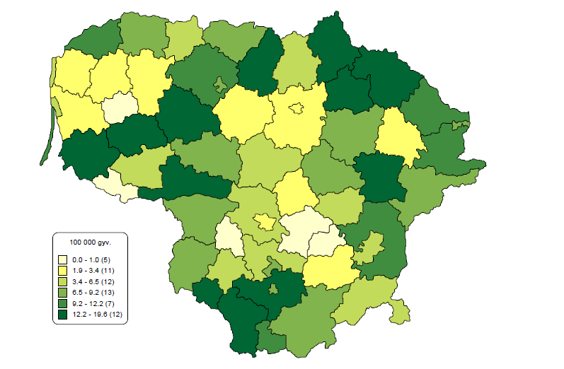
14 pav. Standartizuoto mirtingumo dėl atsitiktinio paskendimo 100 000 gyventojų rodiklio santykis su Lietuva ir pasiskirstymas tarp savivaldybių
Šaltiniai: Higienos instituto Mirties atvejų ir jų priežasčių valstybės registras, leidinys „Visuomenės sveikatos būklė Lietuvos savivaldybėse 2018 m.“
Pastaba. Savivaldybėms, turinčioms mažiau nei 20 000 gyventojų, skaičiuotas rodiklio 3 metų vidurkis.
2018 m. Skuodo rajono standartizuotas mirtingumas dėl atsitiktinio paskendimo sudarė 29,4 atvejus 100 000 gyventojų, 2017 m. – 0 mirčių. Per vienus metus Lietuvos standartizuotas mirtingumas dėl atsitiktinio paskendimo padidėjo 0,6 atvejais 100 000 gyventojų (15 pav.). Skuodo rajono standartizuoto mirtingumo dėl atsitiktinio paskendimo 2016–2018 m. rodiklio vidurkis 11,2 atvejų 100 000 gyventojų.

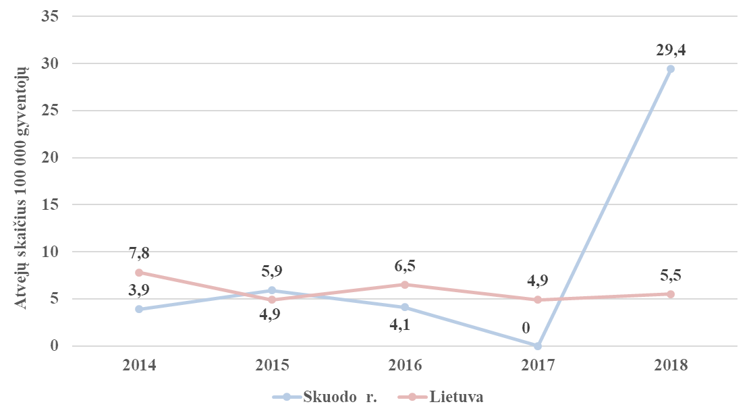
15 pav. Standartizuotas mirtingumo dėl atsitiktinio paskendimo rodiklis 100 000 gyventojų Skuodo rajone ir Lietuvoje
Šaltiniai: Lietuvos sveikatos rodiklių sistema, Higienos instituto Sveikatos informacijos centras
2018 m. penki Skuodo rajono gyventojai mirė dėl atsitiktinio paskendimo, 2017 m. – 0 mirčių, 2014–2016 m. kasmet registruojama po 1 mirtį. 2018 m. Lietuvoje atsitiktinai paskendo 155 asmenys, iš jų 117 vyrų ir 38 moterys. Pastebima tendencija – vyrai miršta daugiau nei moterys dėl atsitiktinių paskendimų. 2018 m. buvo 5 kaimo gyventojų mirtys dėl atsitiktinio paskendimo, miesto gyventojų mirčių nenustatyta (2 lent.). 2018 pradžioje Skuodo rajono gyventojų pasiskirstymas pagal gyvenamąją vietą: 68 proc. kaimo gyventojų ir 32 proc. miesto gyventojų.
2 lentelė. Mirtys dėl atsitiktinių paskendimų Skuodo rajone pagal lytį, gyvenamąją vietą, amžiaus grupes
 | 2013 | 2014 | 2015 | 2016 | 2017 | 2018 | Iš viso
Pagal lytį
Moterys | - | - | - | - | - | 1 | 1
Vyrai | 2 | 1 | 1 | 1 | - | 4 | 9
Pagal gyvenamąją vietą
Kaimas | 2 | 1 | - | 1 | - | 5 | 9
Miestas | - | - | 1 | - | - | - | 1
Pagal amžiaus grupes
0–17 m. | - | - | 1 | - | - | 1 | 2
18–44 m. | - | - | - | 1 | - | 3 | 4
45–64 m. | 1 | - | - | - | - | - | 1
65 + m. | 1 | 1 | - | - | - | 1 | 3
Iš viso | 2 | 1 | 1 | 1 | - | 5 | 10
Šaltinis – Higienos instituto Mirties atvejų ir jų priežasčių valstybės registras
Pastaba: 2013–2018 m. Skuodo rajono gyventojų mirtys dėl atsitiktinio paskendimo pateiktos, kurios įvyko Skuodo rajone, 2018 m. – Laumių, Veitelių, Kalnėnų, Kaukolikų kaimuose ir Skuodo mieste.

3.2. Standartizuotas mirtingumo dėl nukritimo rodiklis (W00-W19) 100 000 gyventojų / mirtingumas dėl nukritimo 100 000 gyv.
Skuodo rajono standartizuoto mirtingumo dėl nukritimų 100 000 gyventojų rodiklio 2016–2018 m. vidurkio santykis su Lietuva buvo 1,7, 2018 m. rodiklio santykis su Lietuva toks pats – 1,7. Šis rodiklis yra pateiktas raudonoje zonoje. Dėl nukritimų nemirė 4-ių savivaldybių gyventojai (16 pav.). Standartizuotas mirtingumo / mirtingumo dėl nukritimo rodiklis 100 000 gyventojų buvo tarp prioritetinių rodiklių Skuodo rajono savivaldybės visuomenės sveikatos stebėsenos 2017 m. ataskaitoje.

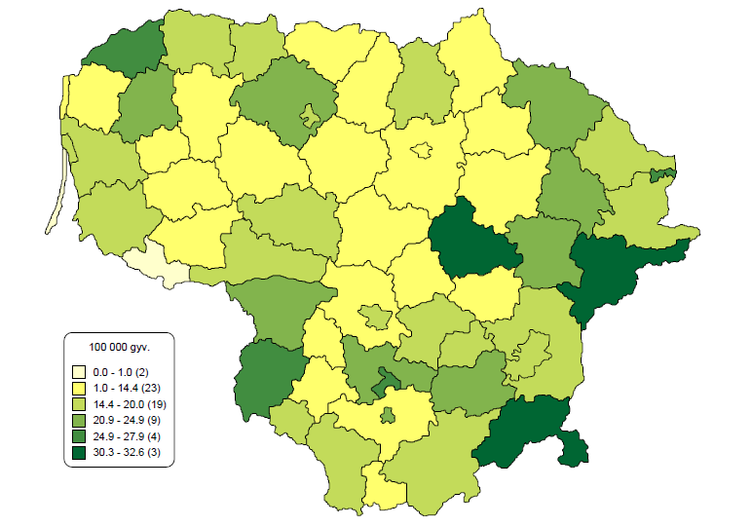
16 pav. Standartizuoto mirtingumo dėl nukritimo 100 000 gyventojų rodiklio santykis su Lietuva ir pasiskirstymas tarp savivaldybių
Šaltiniai: Higienos instituto Mirties atvejų ir jų priežasčių valstybės registras, leidinys „Visuomenės sveikatos būklė Lietuvos savivaldybėse 2018 m.“
Pastaba. Savivaldybėms, turinčioms mažiau nei 20 000 gyventojų, skaičiuotas rodiklio 3 metų vidurkis.
2018 m. Skuodo rajono gyventojų standartizuotas mirtingumas dėl nukritimų sudarė 26,5 atvejus 100 000 gyventojų (2016–2018 m. rodiklio vidurkis toks pats – 26 atvejai 100 000 gyventojų), Lietuvoje mirčių dėl nukritimų tolygiai daugėja ir 2018 m. buvo 15,3 atvejai 100 000 gyventojų (17 pav.).
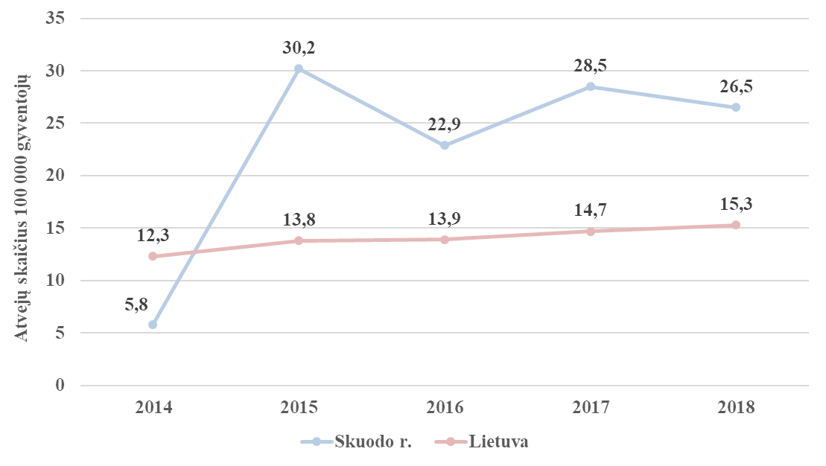
17 pav. Standartizuotas mirtingumo dėl nukritimų rodiklis 100 000 gyventojų Skuodo rajone ir Lietuvoje
Šaltiniai: Lietuvos sveikatos rodiklių sistema, Higienos instituto Sveikatos informacijos centras
2015–2018 m. Skuodo rajono gyventojų mirčių kasmet registruojama po 5–6 atvejus ir šis skaičius nekinta. Lietuvoje iš viso užregistruotas 451 mirties atvejis dėl nukritimų, iš jų – 237 vyrų mirtys ir 214 moterų. Pastebima tendencija – vyrai miršta daugiau nei moterys dėl nukritimų. Nuo 2016 m. kaimo gyventojų mirčių dėl nukritimų nustatoma daugiau nei miesto gyventojų. 2018 pradžioje Skuodo rajono gyventojų pasiskirstymas pagal gyvenamąją vietą: 68 proc. kaimo gyventojų ir 32 proc. miesto gyventojų. 2010–2018 m. nebuvo vaikų mirčių dėl nukritimų, daugiausia mirčių dėl nukritimų nustatoma nuo 45 m. amžiaus asmenų grupėje (3 lent.).

3 lentelė. Skuodo rajono gyventojų mirtys dėl nukritimų pagal lytį, gyvenamąją vietą, amžiaus grupes
 | 2010 | 2011 | 2012 | 2013 | 2014 | 2015 | 2016 | 2017 | 2018 | Iš viso
Pagal lytį
Moterys | 1 | - | - | 1 | - | 2 | - | 5 | 1 | 10
Vyrai | 1 | 3 | 2 | 4 | 1 | 4 | 5 | 1 | 4 | 25
Pagal gyvenamąją vietą
Kaimas | 1 | - |  | 2 | 1 | 1 | 3 | 5 | 4 | 17
Miestas | 1 | 3 | 2 | 3 | - | 5 | 2 | 1 | 1 | 18
Pagal amžiaus grupes
0–17 m. | - | - | - | - | - | - | - | - | - | 0
18–44 m. | 1 | 1 | - | 1 | 1 | - | - | - | 1 | 5
45–64 m. | 1 | 2 | 1 | 1 | - | 3 | 2 | 2 | 2 | 14
65 + m. | - | - | 1 | 3 | - | 3 | 3 | 4 | 2 | 16
Iš viso | 2 | 3 | 2 | 5 | 1 | 6 | 5 | 6 | 5 | 35
Šaltinis – Higienos instituto Mirties atvejų ir jų priežasčių valstybės registras
Daugiausia mirtys dėl nukritimų yra nepatikslintos (2010–2018 m. 16 mirčių). 2018 m. du Skuodo rajono gyventojai mirė dėl nepatikslinto nukritimo, po vieną atvejį registruota dėl kritimo tame pačiame lygyje paslydus, kritimas ant ir nuo kitų, nepatikslintų laiptų ar laiptelių, kritimas per stogą (18 pav., 4 lent.).
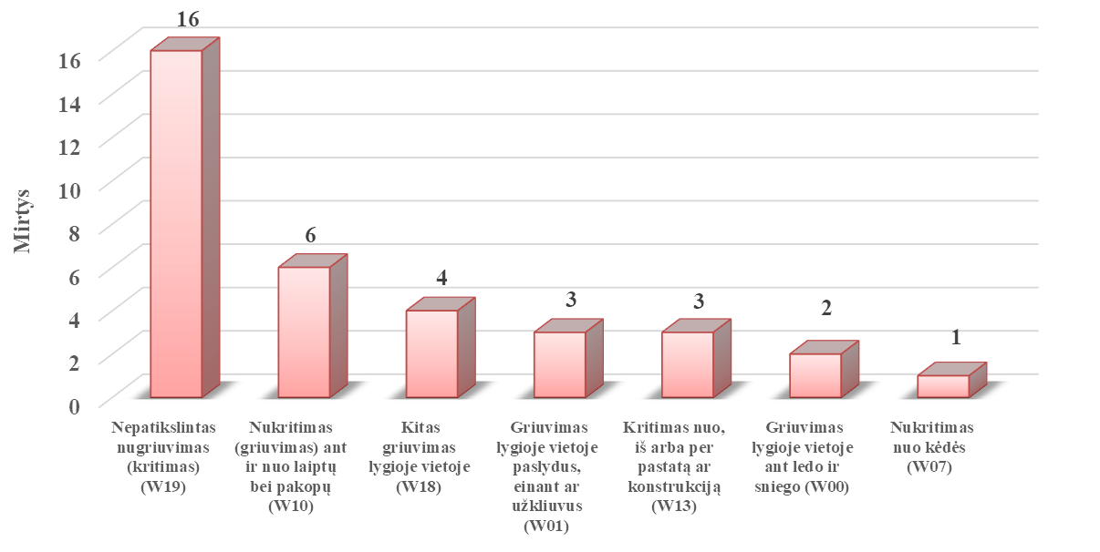
18 pav. Skuodo rajono gyventojų mirtys dėl nukritimų pagal priežastis 2010–2018 m.
Šaltinis – Higienos instituto Mirties atvejų ir jų priežasčių valstybės registras, VSB skaičiavimai
4 lentelė. Skuodo rajono gyventojų mirtys dėl nukritimų pagal priežastis
 | 2010 | 2011 | 2012 | 2013 | 2014 | 2015 | 2016 | 2017 | 2018 | Iš viso
Griuvimas lygioje vietoje ant ledo ir sniego (W00) | - | - | - | 2 | - | - | - | - | - | 2
Griuvimas lygioje vietoje paslydus, einant ar užkliuvus (W01) | - | 1 | - | 1 | - | - | - | - | 1 | 3
Nukritimas nuo kėdės (W07) | - | - | - | - | - | 1 | - | - | - | 1
Nukritimas (griuvimas) ant ir nuo laiptų bei pakopų (W10) | - | 1 | 2 | 1 | - | - | 1 | - | 1 | 6
Kritimas nuo, iš arba per pastatą ar konstrukciją (W13) | 1 | - | - | - | - | - | - | 1 | 1 | 3
Kitas griuvimas lygioje vietoje (W18) | - | - | - | 1 | - | 1 | 2 | - | - | 4
Nepatikslintas nugriuvimas (kritimas) (W19) | 1 | 1 | - | - | 1 | 4 | 2 | 5 | 2 | 16
Iš viso | 2 | 3 | 2 | 5 | 1 | 6 | 5 | 6 | 5 | 35
Šaltinis – Higienos instituto Mirties atvejų ir jų priežasčių valstybės registras
2018 m. 2 mirtys dėl nukritimų įvyko namuose, po 1 mirtį registruota ūkyje ir kitoje, nepatikslintoje vietoje namuose, 1 mirties vieta nepatikslinta (5 lent.).

5 lentelė. Skuodo rajono gyventojų mirtys dėl nukritimų pagal įvykio vietą
 | 2014 | 2015 | 2016 | 2017 | 2018 | Iš viso
Miegamasis | 1 | - | - | - | - | 1
Virtuvė | - | 1 | - | - | - | 1
Namai | - | 2 | 2 | - | 2 | 6
Ūkis | - | - | - | - | 1 | 1
Kitos ir nepatikslintos vietos namuose | - | 2 | 1 | - | 1 | 4
Niekur kitur nepriskirtos vidaus gyvenamosios zonos | - | 1 | 1 | - | - | 2
Lauko zonos | - | - | 1 | 1 | - | 2
Statybos sritis | - | - | - | 1 | - | 1
Nepatikslinta įvykio vieta | - | - | - | 4 | 1 | 5
Iš viso | 1 | 6 | 5 | 6 | 5 | 23
Šaltinis – Higienos instituto Mirties atvejų ir jų priežasčių valstybės registras

3.3. Išvengiamų hospitalizacijų skaičius 1 000 gyventojų
Išvengiama hospitalizacija – tai hospitalizacija, kurios galima išvengti imantis prevencinių priemonių ir (ar) laiku teikiant reikiamą ambulatorinę sveikatos priežiūrą. Išvengiamų hospitalizacijų rodiklis skaičiuojamas netiesiogiai vertinant ambulatorinių sveikatos priežiūros paslaugų prieinamumą bei kokybę.
Skuodo rajono išvengiamų hospitalizacijų skaičius 1 000 gyventojų rodiklio 2016–2018 m. vidurkio santykis su Lietuva buvo 1,6, 2018 m. rodiklio santykis su Lietuva toks pats – 1,6. Šis rodiklis yra pateiktas raudonoje zonoje (19 pav.). Išvengiamų hospitalizacijų skaičius 1 000 gyventojų buvo tarp prioritetinių rodiklių Skuodo rajono savivaldybės visuomenės sveikatos stebėsenos 2017 m. ataskaitoje.

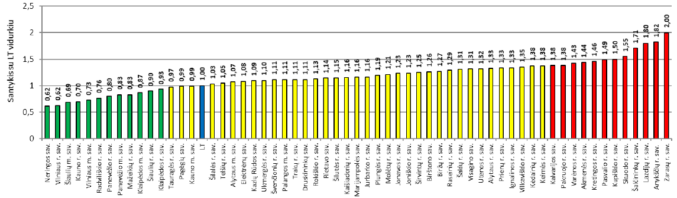
19 pav. Išvengiamų hospitalizacijų skaičius 1 000 gyventojų rodiklio santykis su Lietuva ir pasiskirstymas tarp savivaldybių
Šaltiniai: Higienos instituto Sveikatos informacijos centras, leidinys „Visuomenės sveikatos būklė Lietuvos savivaldybėse 2018 m.“
Pastaba. Savivaldybėms, turinčioms mažiau nei 20 000 gyventojų, skaičiuotas rodiklio 3 metų vidurkis.
Per vienus metus Skuodo rajono gyventojų išvengiamų hospitalizacijų padaugėjo 3 atvejais 1 000 gyventojų (24 išvengiamomis hospitalizacijomis daugiau) ir 2018 m. sudarė 51,7 atvejus 1 000 gyventojų (864 išvengiamos hospitalizacijos) (2016–2018 m. vidurkis toks pats – 50,4 atvejai 100 000 gyventojų). Lietuvoje išvengiamų hospitalizacijų mažėja ir 2018 m. buvo 32,5 atvejai 1 000 gyventojų (90 979 išvengiamos hospitalizacijos) (20 pav.).

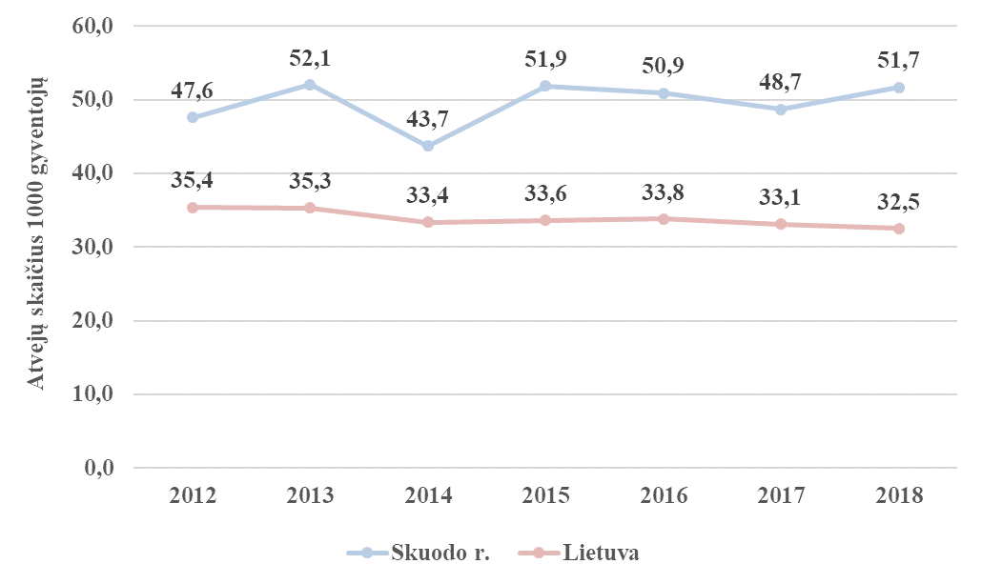
20 pav. Skuodo rajono ir Lietuvos išvengiamų hospitalizacijų skaičius 1 000 gyventojų
Šaltiniai: Lietuvos sveikatos rodiklių sistema, Higienos instituto Sveikatos informacijos centras
Daugiausia nustatyta krūtinės anginos išvengiamų hospitalizacijų (2012–2018 m. 1 718). 2018 m. Skuodo rajono gyventojai daugiausia hospitalizacijų galėjo išvengti dėl pneumonijos ir nuo 2015 m. tokių atvejų daugėja. Nuo 2016 m. daugėja išvengiamų hospitalizacijų dėl stazinio širdies nepakankamumo, nuo 2017 m. daugiau išvengiamų hospitalizacijų dėl hipertenzijos, pielonefrito (21 pav., 6 lent.).
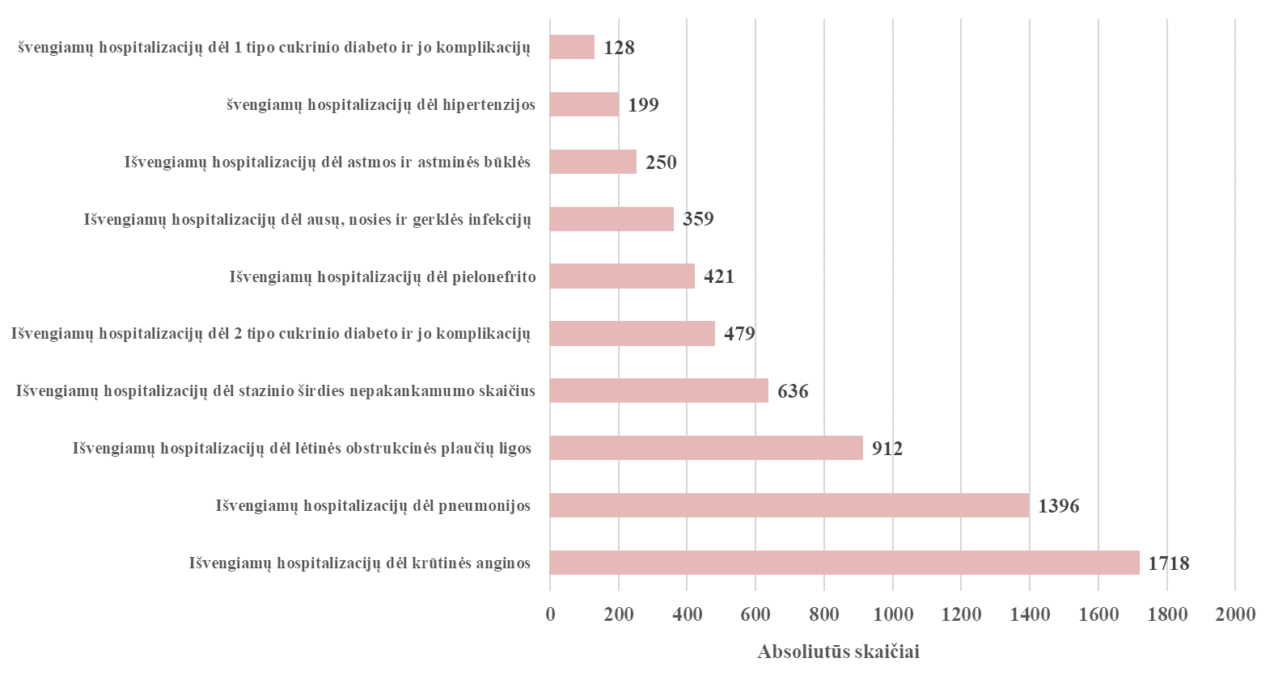
21 pav. Skuodo rajono gyventojų išvengiamų hospitalizacijų skaičius pagal priežastis 2012–2018 m.
Šaltiniai: Higienos instituto Sveikatos informacijos centras, Privalomojo sveikatos draudimo informacinė sistema, VSB skaičiavimai

6 lentelė. Skuodo rajono gyventojų išvengiamų hospitalizacijų skaičius pagal priežastis
 | 2012 | 2013 | 2014 | 2015 | 2016 | 2017 | 2018 | Iš viso
Išvengiamų hospitalizacijų dėl pneumonijos | 170 | 244 | 162 | 160 | 196 | 215 | 249 | 1396
Išvengiamų hospitalizacijų dėl astmos ir astminės būklės | 29 | 27 | 24 | 49 | 43 | 43 | 35 | 250
Išvengiamų hospitalizacijų dėl stazinio širdies nepakankamumo skaičius | 96 | 60 | 81 | 92 | 83 | 100 | 124 | 636
Išvengiamų hospitalizacijų dėl 1 tipo cukrinio diabeto ir jo komplikacijų | 25 | 23 | 17 | 18 | 18 | 13 | 14 | 128
Išvengiamų hospitalizacijų dėl 2 tipo cukrinio diabeto ir jo komplikacijų | 71 | 93 | 67 | 84 | 59 | 57 | 48 | 479
Išvengiamų hospitalizacijų dėl lėtinės obstrukcinės plaučių ligos | 97 | 121 | 130 | 189 | 139 | 133 | 103 | 912
Išvengiamų hospitalizacijų dėl krūtinės anginos | 391 | 328 | 235 | 226 | 230 | 157 | 151 | 1718
Išvengiamų hospitalizacijų dėl hipertenzijos | 12 | 16 | 12 | 30 | 39 | 33 | 57 | 199
Išvengiamų hospitalizacijų dėl pielonefrito | 46 | 56 | 53 | 60 | 72 | 62 | 72 | 421
Išvengiamų hospitalizacijų dėl ausų, nosies ir gerklės infekcijų | 49 | 71 | 59 | 54 | 48 | 47 | 31 | 359
Iš viso | 944 | 1000 | 817 | 948 | 906 | 840 | 864 | 6319
Šaltiniai: Higienos instituto Sveikatos informacijos centras, Privalomojo sveikatos draudimo informacinė sistema
Skuodo rajono vaikų dažniausia išvengiamų hospitalizacijų priežastis yra ausų, nosies, gerklės infekcijos, nors pastaruosius metus stebimas atvejų mažėjimas. Darbingo ir pensinio amžiaus gyventojų išvengiamų hospitalizacijų pagrindinė priežastis – pneumonija. Pensinio amžiaus asmenų išvengiamų hospitalizacijų atvejų dėl pneumonijos daugėja (7 lent.).

7 lentelė. Skuodo rajono gyventojų išvengiamų hospitalizacijų atvejų skaičius 1 000 gyv. pagal priežastis ir amžiaus grupes ir jų pokytis
 | 1-17 m. | 18-64 m. | 65 + m.
Skiepais išvengiamos:
Pneumonija | 9,6 (1 m.) | 4* | 46,4 (2 m.)
Lėtinės ligos:
Lėtinė obstrukcinė plaučių liga | 0 (2 m.) | 2,1 (2 m.) | 20,8 (1 m.)
Astma ir astminė būklė | 2,2 (1 m.) | 0,7 (3 m.) | 5,6 (1 m.)
Stazinis širdies nepakankumas | - | 2,3 (1 m.) | 25,6 (2 m.)
1 tipo cukrinis diabetas ir jo komplikacijos | - | 1,4* | -
2 tipo cukrinis diabetas ir jo komplikacijos | - | 2,1 (1 m.) | 6,9 (3 m.)
Krūtinės angina | - | 2,5 (1 m.) | 32 (6 m.)
Hipertenzija | - | 1,8 (2 m.) | 9,9 (1 m.)
Ūminės ligos:
Pielonefritas | 3 (1 m.) | 2,3 (1 m.) | 10,4 (1 m)
Ausies, nosies, gerklės infekcijos | 11,5 (4 m.) | - | -
Šaltiniai: Lietuvos sveikatos rodiklių sistema, Higienos instituto Sveikatos informacijos centras *Nežymiai pakito
Pastaba – rodyklės rodo absoliučių skaičių pokyčius
Skuodo rajono sergančiųjų procentas išlieka nemažas – trys ketvirtadaliai (75–77 proc.) Skuodo rajono gyventojų yra sergantys (22 pav.). Daugiausia gyventojai serga kvėpavimo sistemos ligomis, iš kurių daugiausia nustatoma ūminių viršutinių kvėpavimo takų infekcijas, antroje vietoje – kraujotakos sistemos ligos, iš kurių daugiausia – hipertenzinės ligos, trečioje vietoje – virškinimo sistemos ligos, iš kurių daugiausia – dantų ligos.

Hospitalizuotų ligonių skaičius – tai pacientų, paguldytų į stacionarinio gydymo įstaigą (skyrių) paprastai ne mažiau kaip 24 valandoms, skaičius. Išrašyti pacientai iš stacionaro – tai pacientai, išvykę iš stacionaro į namus arba perkelti į kitą gydymo įstaigą.
2018 m. 133 Skuodo rajono gyventojai buvo hospitalizuoti, išrašyti iš stacionarinės asmens sveikatos priežiūros įstaigos – 127 asmenys, 4 ligoniai mirė stacionarinio gydymo įstaigoje. 2018 m., lyginant su 2017 m., ženkliai sumažėjo mirusiųjų skaičius stacionarinio gydymo įstaigoje (23 pav.). Skuodo rajono gyventojai buvo hospitalizuoti į Skuodo rajono pirminės sveikatos priežiūros centrą ir jiems buvo skiriamos slaugos lovos. Per vienus metus Skuodo rajono ambulatorinių ligonių skaičius sumažėjo nuo 95,4 iki 92,1 atvejo 1 000 gyventojų (106 asmenimis mažiau). Dalies hospitalizacijų galima būtų išvengti, užtikrinus ambulatorinės sveikatos priežiūros veiklos kokybę bei jos prieinamumą.
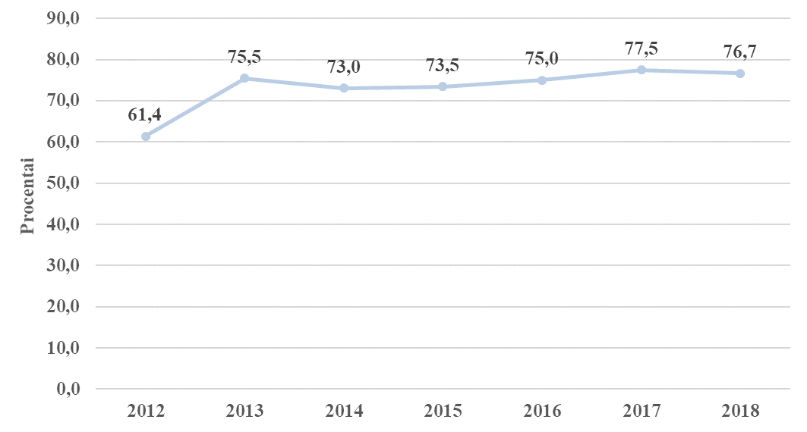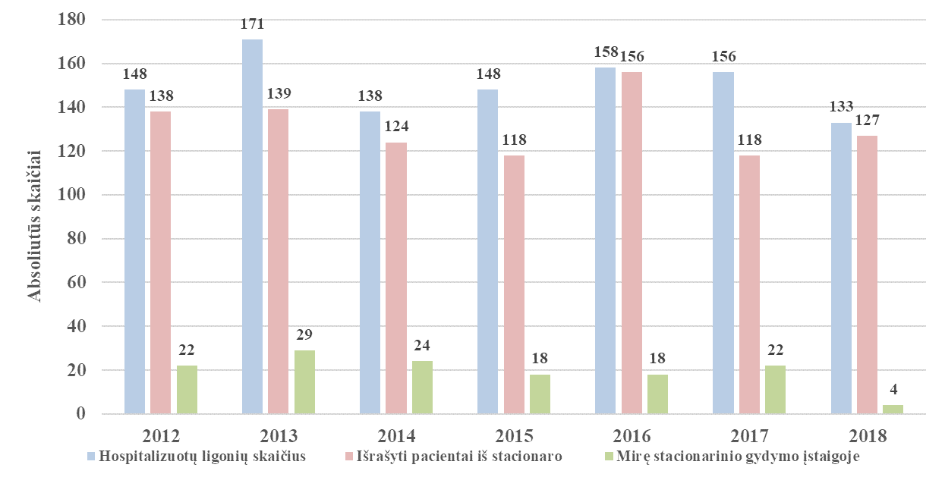
23 pav. Skuodo rajono hospitalizuotų ligonių skaičius, išrašytų iš stacionarinės ASPĮ ir mirusių skaičius stacionarinėje ASPĮ

22 pav. Skuodo rajono sergančiųjų procentas nuo visų gyventojų

Šaltiniai: Privalomojo sveikatos draudimo fondo informacinė sistema, VSB skaičiavimai, Metinių statistinių ataskaitų duomenys
Skuodo rajono ligonių vidutinis gulėjimo laikas stacionarinėse asmens sveikatos priežiūros įstaigose apie 8 dienos, suaugusiųjų – 9 dienos, vaikų – 6 dienos (24 pav.).
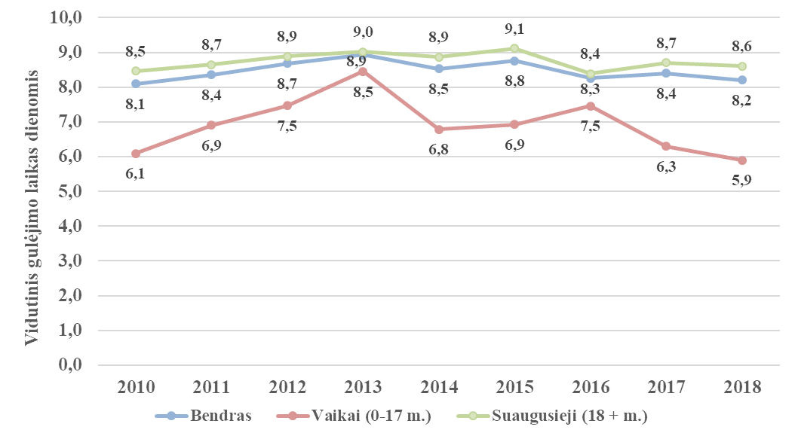
24 pav. Skuodo rajono gyventojų vidutinis gulėjimo laikas (dienomis) stacionarinėse asmens sveikatos priežiūros įstaigose
Šaltiniai: Lietuvos sveikatos rodiklių sistema, Higienos instituto Sveikatos informacijos centras

IV SKYRIUS

SAVIVALDYBĖS GYVENSENOS STEBĖSENOS RODIKLIAI

Klaipėdos rajono savivaldybės visuomenės sveikatos biuras 2014 m. atliko suaugusiųjų gyventojų gyvensenos tyrimo anketinę apklausą, duomenų suvedimą ir analizę Skuodo rajono savivaldybėje, įgyvendinant viena iš visuomenės sveikatos stebėsenos funkcijų – vykdyti savivaldybėje gyventojų gyvensenos tyrimus. 2018 m. visos Lietuvos mastu buvo vykdomas suaugusiųjų gyventojų gyvensenos tyrimas, kurį koordinavo Higienos institutas, o anketinę apklausą, duomenų suvedimą ir analizę Skuodo rajone atliko Klaipėdos rajono savivaldybės visuomenės sveikatos biuras. Tyrimo populiacija – 18 metų amžiaus ir vyresni asmenys. 2018 m. tyrime dalyvavo 411 Skuodo rajono savivaldybės suaugusiųjų gyventojų. Apklausa kaimo ir miesto teritorijose buvo vykdoma pagal metodologiją.
8 lentelė. Skuodo rajono savivaldybės suaugusiųjų gyventojų gyvensenos stebėsenos rodikliai (proc.)
Eil.  Nr. | Rodiklio pavadinimas | Skuodo rajono savivaldybė | Lietuva
Mitybos įpročiai
1. | Suaugusiųjų, kurie bent kartą per dieną valgo vaisius, dalis | 22,8 | 34,7
2. | Suaugusiųjų, kurie bent kartą per dieną valgo daržoves (neįskaitant bulvių), dalis | 26,2 | 42,0
3. | Suaugusiųjų, kurie papildomai nededa druskos į paruoštą maistą, dalis | 46,0 | 43,8
Rizikingas elgesys
4. | Suaugusiųjų, kurie per paskutines 30 dienų kasdien rūkė tabako gaminius, dalis | 18,4 | 17,3
5. | Suaugusiųjų, kurie per paskutines 30 dienų kasdien rūkė elektronines cigaretes, dalis | 1,5 | 1,1
6. | Suaugusiųjų, kurie per paskutines 30 dienų kasdien vartojo alkoholinius gėrimus, dalis | 1,5 | 1,5
7. | Suaugusiųjų, kurie per paskutines 30 dienų vartojo alkoholinius gėrimus kartą per savaitę ir dažniau, dalis | 23,2 | 22,0
8. | Suaugusiųjų, kurie per paskutinius 12 mėnesių vartojo alkoholinius gėrimus kartą per savaitę ir dažniau, dalis | 17,1 | 15,7
9. | Suaugusiųjų, kurie per paskutines 30 dienų bent kartą vartojo narkotinių ar psichotropinių medžiagų be gydytojo paskyrimo, dalis | 1,6 | 2,1
10. | Suaugusiųjų, kurie per paskutinius 12 mėnesių bent kartą vartojo narkotinių ar psichotropinių medžiagų be gydytojo paskyrimo, dalis | 1,9 | 3,2
Fizinis aktyvumas
11. | Suaugusiųjų, kurie užsiima energinga fizine veikla bent po 30 min. 5 dienas per savaitę ar dažniau, dalis | 53,7 | 40,5
Bendravimas
12. | Suaugusiųjų, kurie bendrauja su šeimos nariais bent kelis kartus per mėnesį, dalis | 93,1 | 94,2
 | Suaugusiųjų, kurie bendrauja su giminaičiais bent kelis kartus per mėnesį, dalis | 69,7 | 77,2
 | Suaugusiųjų, kurie bendrauja su draugais bent kelis kartus per mėnesį, dalis | 79,6 | 83,5
Prislėgtos nuotaikos vertinimas
13. | Suaugusiųjų, kuriuos per praėjusį mėnesį buvo apėmusi prislėgta nuotaika, nerimas šiek tiek labiau ir daug labiau nei anksčiau, dalis | 15,4 | 16,6
Gyvenimo kokybė
14. | Suaugusiųjų, kurie savo gyvenimo kokybę vertina kaip gerą ir labai gerą, dalis | 55,5 | 61,8
Sveikata
15. | Suaugusiųjų, kurie vertina savo sveikatą kaip gerą ir labai gerą, dalis | 51,7 | 58,1
Laimingumas
16. | Suaugusiųjų, kurie jaučiasi laimingi ir labai laimingi, dalis | 49,1 | 58,1

V SKYRIUS

VISUOMENĖS SVEIKATOS STEBĖSENOS RODIKLIŲ POKYČIAI

1. 2019 m. pradžioje, lyginant su 2018 m., Skuodo rajono savivaldybės gyventojų skaičius sumažėjo 420 asmenų dėl neigiamos neto vidaus migracijos:
1.1. Neto vidaus migracija neigiama, dėl didėjančio išvykstančių skaičiaus į kitas savivaldybes ( – 219 gyventojų, 2018 m.): nuo 2014 m. išvykusių iš Skuodo rajono savivaldybės į kitas savivaldybes padaugėjo 133 asmenimis. Nuo 2016 m. skirtumas tarp atvykstančių ir išvykstančių didėja.
1.2. Stebimas neigiamas natūralus gyventojų prieaugis, nes daugiau mirusių nei gimusių ( – 141 gyventojas, 2018 m.). Nuo 2016 m. Skuodo rajone mirusių skaičius išlieka stabilus. 2018 m. 163 gimusieji, o mirusių – 304 asmenys.
1.3. Tarptautinė neto migracija neigiama, nes emigruojančių gyventojų skaičius didesnis nei imigruojančių ( – 61 gyventojas, 2018 m.). 2018 m., lyginant su 2017 m., 177 emigruojančiais asmenimis mažiau, o imigruojančiųjų padaugėjo 43 asmenimis. Per pastaruosius metus skirtumas tarp emigruojančių ir imigruojančių sumažėjo.
1.4. Per paskutinius aštuoniolika metų Skuodo rajone savivaldybės gyventojų skaičius sumažėjo 9 143 asmenimis: moterų sumažėjo 4 657 asmenimis, vyrų – 4 486, miesto gyventojų – 2 596, kaimo gyventojų – 6 547 asmenimis.
1.5. Skuodo rajono savivaldybės gyventojų pasiskirstymas pagal lytį: 2019 m. pr. moterys sudarė 52,6 proc. (2018 m. pr. – 52,5 proc.), vyrai – 47,4 proc. visų gyventojų (2018 m. pr. – 47,5 proc.).
1.6. Skuodo rajono savivaldybės gyventojų pasiskirstymas pagal gyvenamąją vietą: 2019 m. pradžioje kaimo gyventojai sudarė – 67,9 proc. (2018 m. pr. – 68,0 proc.), miesto gyventojai – 32,1 proc. visų gyventojų (2018 m. pr. – 32,0 proc.).
1.7. Skuodo rajono savivaldybėje 45–64 m. amžiaus asmenų grupėje daugiausia gyventojų: 2019 m. pr. vaikai sudarė 17,1 proc. (2018 m. pr. – 17,3 proc.), 2019 m. pr. 18–44 m. amžiaus gyventojai sudarė 26,5 proc. (2018 m. pr. – 26,9 proc.), 2019 m. pr. 45–64 m. asmenys sudarė 32,6 proc. (2018 m. – 32,4 proc.), 2019 m. pr. 65 m. ir vyresni asmenys sudarė 23,9 proc. (2018 m. pr. – 23,4 proc.).
2. Pagrindinių mirčių struktūrą sudaro tos pačios priežastys:
2.1. Skuodo rajone, kaip ir Lietuvoje, pagrindinės mirčių priežastys yra kraujotakos sistemos ligos, antroje – piktybiniai navikai, trečioje – išorinės mirties priežastys.
2.2. Skuodo rajone bendrasis gyventojų mirtingumas nemažėja dėl mirčių nuo kraujotakos sistemos ligų ir piktybinių navikų: mirtys nuo kraujotakos sistemos ligų 2018 m. sudarė 54,9 proc. (2008 m. – 58,4 proc.), mirtys nuo piktybinių navikų 2018 m. sudarė 18,8 proc. (2008 m. – 20,1 proc.).
3. Skuodo rajono savivaldybės rodikliai, kurių reikšmės prasčiausios palyginti su kitomis savivaldybėmis (raudonos spalvos), ir metų pokytis prastėja:
3.1. Standartizuotas mirtingumo dėl atsitiktinio paskendimo rodiklis (W65-W74) 100 000 gyventojų / mirtingumas dėl atsitiktinio paskendimo 100 000 gyv. Skuodo rajono standartizuoto mirtingumo ir mirtingumo dėl atsitiktinio paskendimo 100 000 gyventojų rodiklio 2016–2018 m. vidurkio santykis su Lietuva buvo 2, 2018 m. rodiklio santykis su Lietuva – 5. Šis rodiklis yra pateiktas raudonoje zonoje. 2018 m. nė vienas gyventojas nepaskendo 10-yje savivaldybių. 2018 m. penki Skuodo rajono gyventojai mirė dėl atsitiktinio paskendimo, 2017 m. – 0 mirčių, 2014–2016 m. kasmet registruojama po 1 mirtį. 2018 m. Lietuvoje atsitiktinai paskendo 155 asmenys. Pastebima tendencija – vyrai miršta daugiau nei moterys dėl atsitiktinių paskendimų. 2018 m. buvo 5 kaimo gyventojų mirtys dėl atsitiktinio paskendimo, miesto gyventojų mirčių nenustatyta.
3.2. Antras prioritetinis rodiklis – standartizuotas mirtingumo dėl nukritimo rodiklis (W00-W19) 100 000 gyventojų / mirtingumas dėl nukritimo 100 000 gyv. Skuodo rajono standartizuoto mirtingumo dėl nukritimų 100 000 gyventojų rodiklio 2016–2018 m. vidurkio santykis su Lietuva buvo 1,7, 2018 m. rodiklio santykis su Lietuva toks pats – 1,7. Šis rodiklis yra pateiktas raudonoje zonoje. Dėl nukritimų nemirė 4-ių savivaldybių gyventojai. Standartizuotas mirtingumo / mirtingumo dėl nukritimo rodiklis 100 000 gyventojų buvo tarp prioritetinių rodiklių Skuodo rajono savivaldybės visuomenės sveikatos stebėsenos 2017 m. ataskaitoje. 2015–2018 m. Skuodo rajono gyventojų mirčių kasmet registruojama po 5–6 atvejus ir
skaičius nekinta. Lietuvoje iš viso užregistruotas 451 mirties atvejis dėl nukritimų. Pastebima tendencija – vyrai miršta daugiau nei moterys dėl nukritimų. Nuo 2016 m. kaimo gyventojų mirčių dėl nukritimų nustatoma daugiau nei miesto gyventojų. 2010–2018 m. nebuvo vaikų mirčių dėl nukritimų, daugiausia mirčių dėl nukritimų nustatoma nuo 45 m. amžiaus asmenų grupėje.
3.3. Trečias prioritetinis rodiklis – išvengiamų hospitalizacijų skaičius 1 000 gyventojų. Skuodo rajono išvengiamų hospitalizacijų skaičius 1 000 gyventojų rodiklio 2016–2018 m. vidurkio santykis su Lietuva buvo 1,6, 2018 m. rodiklio santykis su Lietuva toks pats – 1,6. Šis rodiklis yra pateiktas raudonoje zonoje. Išvengiamų hospitalizacijų skaičius 1 000 gyventojų buvo tarp prioritetinių rodiklių Skuodo rajono savivaldybės visuomenės sveikatos stebėsenos 2017 m. ataskaitoje. Per vienus metus Skuodo rajono gyventojų išvengiamų hospitalizacijų padaugėjo 3 atvejais 1 000 gyventojų (24 išvengiamomis hospitalizacijomis daugiau) ir 2018 m. sudarė 51,7 atvejus 1 000 gyventojų (864 išvengiamos hospitalizacijos). Lietuvoje išvengiamų hospitalizacijų mažėja ir 2018 m. buvo 32,5 atvejai 1 000 gyventojų (90 979 išvengiamos hospitalizacijos). 2012–2018 m. daugiausia nustatyta krūtinės anginos išvengiamų hospitalizacijų. 2018 m. Skuodo rajono gyventojai daugiausia hospitalizacijų galėjo išvengti dėl pneumonijos ir nuo 2015 m. tokių atvejų daugėja. Skuodo rajono vaikų dažniausia išvengiamų hospitalizacijų priežastis yra ausų, nosies, gerklės infekcijos, darbingo ir pensinio amžiaus gyventojų išvengiamų hospitalizacijų pagrindinė priežastis – pneumonija.
4. Pokyčiai, atsižvelgiant į Skuodo rajono savivaldybės visuomenės sveikatos stebėsenos 2018 m. ataskaitos, patvirtintos Skuodo rajono savivaldybės tarybos 2019 m. vasario 28 d. sprendimu Nr. T9-23, rekomendacijas:
4.1. Per pastaruosius dvejus metus tikslinių asmenų dalyvavimas širdies ir kraujagyslių ligų didelės rizikos grupės atrankos ir prevencijos priemonių finansavimo programoje sumažėjo nuo 35,1 proc. iki 34,9 proc. (sumažėjo 105 asmenimis). 2018 m., palyginus su 2016 m., informuotų asmenų apie širdies ir kraujagyslių ligų didelės rizikos grupėse sumažėjo 166 gyventojais (2018 m. 37 proc. informavimas, 2017 m. – 39 proc.).
4.2. Pastaruosius trejus metus sergamumas II tipo cukriniu diabetu padidėjo 20,6 proc. (nuo 51 iki 81 naujai susirgusio asmens). 2019 m. širdies ir kraujagyslių ligų bei cukrinio diabeto rizikos grupių asmenų sveikatos stiprinimo programoje dalyvavo 18 asmenų, iš jų baigė 6 asmenys.
4.3. 2019 m. 83 proc. (5 asmenys iš 6) jaunimo baigė ankstyvosios intervencijos programą, kuri skirta nereguliariai vartojantiems psichoaktyvias medžiagas ar eksperimentuojantiems jomis. Ankstyvosios intervencijos programoje dalyvavo Barstyčių vaikų globos namų vaikai.
4.4. 2019 m. trims asmenims Skuodo rajone buvo suteiktos priklausomybių konsultavimo paslaugos.
4.5. Klaipėdos rajono savivaldybės visuomenės sveikatos biuro visuomenės sveikatos specialistė dalyvavo ankstyvosios intervencijos mokymų programoje.
4.6. Per vienus metus Skuodo rajone naujų tuberkuliozės atvejų sumažėjo nuo 12 iki 2 susirgimų. Skuodo rajone buvo vykdoma užkrečiamųjų ligų prevencijos ir kontrolės 2017–2019 metų programa, kurios tikslas – laiku išaiškinti užsikrėtusius tuberkulioze gyventojus ir vykdyti profilaktinį darbą tuberkuliozės židiniuose.

REKOMENDACIJOS
Savivaldybės administracijai, Bendruomenės sveikatos tarybai:

1. Įrengti pagal poreikį vandens pasiekiamumą ribojančius barjerus ir užtvaras, siekiant sumažinti skendimų skaičių ir didinant saugumą prie vandens telkinių.
2. Sudaryti galimybę, kad mokyklinio amžiaus vaikai (vyresni nei 6 metų amžiaus vaikai) galėtų mokytis plaukimo ir vandens saugos įgūdžių.
4. Skatinti pirminiame asmens sveikatos priežiūros lygmenyje dirbančius sveikatos priežiūros specialistus (šeimos gydytojus, bendruomenės slaugytojas, šių įstaigų vadovus) identifikuoti asmenis, kurių fizinis aktyvumas yra nepakankamas ir (arba) turinčius kitus lėtinių neinfekcinių ligų rizikos veiksnius ir nukreipti juos dalyvauti fizinio aktyvumo užsiėmimuose, taikant motyvavimo priemones (materialinės ir (ar) nematerialinės).
5. Didinti širdies ir kraujagyslių ligų bei cukrinio diabeto rizikos grupių asmenų sveikatos stiprinimo programos vykdymo apimtis, skatinant pirminiame asmens sveikatos priežiūros lygmenyje dirbančius sveikatos priežiūros specialistus (šeimos gydytojus, bendruomenės slaugytojas, šių įstaigų vadovus) per motyvavimo priemones (materialinės ir (ar) nematerialinės), nukreipti rizikos asmenis dalyvauti programoje.
6. Siekiant mažinti išvengiamų hospitalizacijų skaičių, gerinti ambulatorinės sveikatos priežiūros paslaugų prieinamumą ir kokybę, skatinti skiepijimą nuo skiepais išvengiamų ligų, skatinti ankstyvą ligų diagnostiką ir gydymą, laiku gydyti ūmias ligas, efektyviai valdyti lėtines ligas, taikyti tinkamas ir efektyvias prevencines priemones, sistemingai tęsti sveikatos priežiūra.

Asmens ir visuomenės sveikatos priežiūros įstaigoms:

1. Aktyviai informuoti gyventojus apie dalyvavimą širdies ir kraujagyslių ligų prevencijos programoje ir nukreipti dalyvius į Klaipėdos rajono savivaldybės visuomenės sveikatos biurą.
2. Skatinti gyventojus dalyvauti kitose vykdomose prevencinėse programose ir reguliariai tikrintis sveikatą.

Klaipėdos rajono savivaldybės visuomenės sveikatos biurui:
1. Ir toliau organizuoti bei vykdyti pirmos pagalbos mokymus, apimant skendimų prevenciją, siekiant mažinti mirties ar sužalojimų skendimo metu skaičių.

__________________

Paulius Poškys, tel. (8 440) 45 562, el. p. paulius.poskys@skuodas.lt

Pastaba – 2018 m. pradžioje Skuodo rajono vyrai sudarė 47,5 proc., moterys – 52,5 proc. visų Skuodo rajono gyventojų.
Pastaba – 2018 m. pradžioje Skuodo rajono kaimo gyventojai sudarė 68 proc., miesto gyventojai – 32 proc. visų Skuodo rajono gyventojų.
Išvykę iš šalies – 123, socialinės, psichologinės ir kitos priežastys – 2.
Nauji atvejai + recidyvai. Recidyvas – atkrytys, kuomet išgydyta liga atsinaujina, pasikartoja.
Rodiklio reikšmė vertinama rodykle.
Rodiklio reikšmė vertinama rodykle.
2018 m. duomenys.
Visos tuberkuliozės atvejų registracijos kategorijos: nauji, recidyvai, grįžusieji po nutraukto gydymo, po nesėkmingo gydymo ir atvykusieji iš užsienio.
6-14 m. vaikų skaičius, kurie dalyvavo krūminių dantų dengimo silantinėmis medžiagomis programoje. Šaltinis – Vaikų sveikatos stebėsenos informacinė sistema.
Amžiaus riba – 0–20 m. amžiaus vaikai.
50–69 m. moterų, dalyvavusių atrankinės mamografinės patikros dėl krūties vėžio finansavimo programoje 2017–2018 m., skaičius.
25–60 m. moterų, dalyvavusių gimdos kaklelio piktybinių navikų prevencinių priemonių, apmokamų iš Privalomojo sveikatos draudimo biudžeto lėšų, finansavimo programoje 2016-2018 m., skaičius.
50–74 m. asmenų, dalyvavusių storosios žarnos vėžio ankstyvosios diagnostikos finansavimo programoje 2017-2018 m., skaičius
40–55 m. vyrų ir 50–65 m. moterų, dalyvavusių tikslinės populiacijos asmenų, priskirtinų širdies ir kraujagyslių ligų didelės rizikos grupei, atrankos ir prevencijos priemonių finansavimo programoje 2018 m., skaičius.

